关于AZ9X25360700踏板支架加工回收项目

招

标

书

招 标 人：中国重汽集团济南汽车部件有限公司
2025年12月
目录

第一部分 投标须知前附表 2
第二部分 投标须知 8
第三部分 投标文件编制 14
第四部分 技术标书 17
第五部分 设备采购合同 46
第六部分 投标文件附件 59

第一部分 投标须知前附表
本部分是对“投标须知”正文的具体补充和修改，如有不一致，以“前附表”为准。
序号 | 编 列 内 容
1.项目说明
1.1 | 项目名称：关于AZ9X25360700踏板支架加工回收项目
1.1 | 项目编号：FSCZB2025110043
1.2 | 招标内容：关于AZ9X25360700踏板支架加工项目，其中涉及机加工工装制作及加工中心设备改造，投标方负责按照“交钥匙”工程对现有VTC160AN-2PC立式加工中心设备进行改造，设计制造符合工艺技术要求的工装，最终满足生产出合格的产品为原则。包括制造、运输、定点卸货、改造、安装、调试和协助验收以及培训等。
1.2 | 招标形式：公开招标
1.3 | 招标人名称：中国重汽集团济南汽车部件有限公司  招标人地址：济南市章丘区圣井街道潘王路西重汽工业园北三厂  商务联系人：杨淑超  电话：17860605820  邮箱：yangshuchao@sinotruk.com  答疑联系人：杨广鹏。  答疑联系电话： 15318729720。
1.4 | 资金来源：企业自筹，已落实。
1.5 | 报价：投标人进行合理报价。投标总报价应包括设备费、原厂服务费及相关配件、随机资料、保险、税费、运杂、安装调试、与其他专业配合（如收口收边等）、配合办理政府验收手续（不限质监验收、消防验收、环评及职业卫生评价、安全评价等）及可预见的风险以及其它不可预见等全部费用。  报价货币：人民币（应同时报含税价和不含税价，写明税率）。  投标限价：人民币27.2800万元（含税，税率13%），超过投标限价无法投标。
1.6 | 投标人条件：  ⑴投标人须遵守《中华人民共和国招标投标法》及其它有关的法律和法规；为中华人民共和国境内注册的独立法人机构，具有独立承担民事责任能力；  ⑵公司成立三年以上（以营业执照成立日期到开标当日满三年为准）；  *⑶注册资金不少于50万；经营范围满足招标项目需求；  *⑷投标人须提供具有统一社会信用代码的新版营业执照副本原件或复印件（加盖公章）；  ⑸具有良好的商业信誉，在国家企业信用信息公示系统中无行政处罚、列入经营异常名录和列入严重违法失信企业名单（黑名单）信息或上述信息已被移除。  ⑹投标人在近三年内在经营活动中无违法记录。  ⑺具有健全的财务会计制度，财务状况和市场行为良好。没有处于被有权机关吊销营业执照、吊销资质、停业整顿、取消投标资格以及财产被接管、冻结或进入破产程序等。  ⑻投标人没有被列入招标人处《黑名单》（《黑名单》指投标人与招标人在以往或正在进行的合作中，存在招标人认为的违反合同约定或违反法律法规等的失信行为）的。  *⑼投标人提供经会计师事务所审计且出具无保留意见的近三年的财务审计报告原件，并加盖公章，包括但不限于报告页、经审计的资产负债表、利润表、现金流量表及报表附注。如投标人公司没有经审计的财务报告，可提供加盖公章的近三年财务报表，包括但不限于资产负债表、利润表、现金流量表。应提供中文版本的审计报告或财务报表。企业最近半年完税证明、信用证明材料（征信报告）； 年度纳税信用评价信息（可从电子税务局查询截图，需加盖公章）； 企业对外担保说明（写明贵单位对外有无对外担保和质押业务，需加盖公章）。  *⑽投标人须提供法人授权委托书原件（在投标文件副本中可用复印件）及投标单位的法定代表人或授权代表的身份证原件及复印件（加盖公章）；  ⑾投标人须具有履行合同所必须的设备、财务、技术、服务等方面的资质和能力；  ⑿投标人须具有完全履行招标文件的所有要求的能力；  ⒀投标人须负责提供合理的便于运输的包装物，并承担相关费用；  ⒁投标人须认可招标人的工作指令，包括节、假日能正常开展工作的要求；  ⒂投标人必须是最终投标、签订合同的单位，不得以任何理由将已中标项目以任何形式转包给其他单位；  ⒃本次招标项目不接受联合体投标；  *⒄投标人在向招标人出示《投标保证金缴纳凭证》后方可进行投标；  ⒅该项目为线上投标，即通过重汽e采通系统操作投标，标书具体格式详见本招标文件“第二章 投标文件编制”。  - 本项目不允许代理商投标  (20)设备所安装的操作系统及系统开发的软件均为正版，投标人是系统软件的所有权人或已获知识产权所有权人的正式授权，对该系统软件拥有合法的知识产权或具有合法的来源，在有关知识产权中不存在任何侵犯第三方的权益。  (21)投标人须提供最佳设备配置方案（满足设计参数前提下的主要配件、材料设计配置），系统设计方案完善且可行。  (22）投标人有类似业绩的，需提供证明文件（盖章版合同复印件）。
2.招标文件的答疑、澄清、修改、应标及投标报名
2.1 | 发标时间：2025年12月24日
2.1 | 发标方式：中国重汽官网
2.1 | 如果投标人对招标文件商务部分、技术部分有疑问，请各投标人在本答疑环节提出。  提交疑问时间：2025年12月31日前。  提交疑问方式：将答疑问题以word文件格式发送至联系人邮件内，并电话联系工作人员查收，邮件名格式为：XXX公司（五个字以内公司简称）XX项目答疑文件。  同时必须在邮件中以文字方式提供投标人全称、投标授权人姓名、联系方式（固定电话、手机、电子邮箱），并提供附件2法定代表人授权委托书。
2.2 | 领取答疑、澄清和修改文件时间：2025年12月31日前  答疑、澄清和修改文件方式：招标人将以电子邮件的方式将招标文件的答疑澄清文件发送至答疑文件提交时登记的电子邮箱。
2.3 | 报名方式：拟投标人根据招标人在中国重汽官网等公开媒体上发布的招标信息，在“中国重汽e采通”平台报名。按照中国重汽e采通“SRM非生产供应商注册手册”（附件15）进行注册，注册完毕后按照“SRM系统供应商用户手册（附件16）”，登录重汽e采通平台后进入“供应商应标”，选择对应的项目，点击“应标”后按照招标文件第三部分投标文件组成资格证明文件中的1.1-1.11准备资料并上传(资质标，要求做好目录），资质审查通过即为报名成功；公示期间请尽快报名。  已注册的投标人注意去重汽e采通平台检查更新近三年的经营概况，财务信息更新到近三年，且不许有空余，若因此造成应标不成功，后果由投标人自行承担。（更新路径：重汽e采通-供应商中心-供应商变更-供应商财务数据变更管理-右上角：发起变更；详见SRM系统供应商用户近三年财务数据更新附件17）
2.3 | 应标截止时间：2025年12月29日17：00  注册审核需2-4日，请预留出驳回修改时间，应标截止时间精确到秒，逾期将无法应标。请自行掌握时间，避免无法应标。
3.投标文件的组成、编制及投递
3.1 | 本项目投标文件为电子版投标文件（电子版为纸质盖章版的扫描件或加盖电子章，不盖章无效。），均由《投标文件（资质标）》、《投标文件（技术标）》、《投标文件（商务标）》（开标一览表）文件组成，共计3个文件。  《投标文件（资质标）》一个文件（里面是全部资质投标书），投标文件（技术标）》一个文件（里面是全部技术投标书），《投标文件（商务标）》（开标一览表）一个文件（里面是全部商务投标书），具体组成等详细要求见招标文件第三部分投标文件编制第三条。  注意不按此要求提供投标文件的，投标文件做无效标处理。
3.2 | 投标方式：在中国重汽e采通平台应标成功后，进入“供应商投标”环节，投递盖章扫描版电子标书（包含资质标书、技术标书、商务标书），若逾期未在中国重汽e采通平台上传电子标书，即便递交了纸版投标文件，一律视为无效投标。
3.3 | 本次投标只需要线上e采通投递电子版标书。
3.4 | 投标文件的提交：投标人必须将投标文件按照资质标文件1册、技术标文件1册、商务标文件1册分别进行整理，不单独装订的，投标文件做无效标处理。
3.5 | 投标文件递交截止时间：2026年1月4日17：00  注：请务必在投标文件递交截止时间前完成投标操作，截止时间精确到秒，逾期将无法投标。请自行掌握时间，避免无法投标。
3.6 | 投标文件有效期：自开标之日起90个日历日。
4.投标保证金及投标有效期
4.1 | 投标保证金的缴纳形式：电汇或网银
4.2 | 投标保证金的金额：人民币5000元  开户名称：中国重汽集团济南汽车部件有限公司  开户银行：北京银行股份有限公司济南分行营业部  银行账号：20000042845000032899980  投标保证金应从投标人的基本账户转出至上述账户并到账，否则视为无效投标。  转账附言：公司名称+项目名称+投标保证金。
4.3 | 保证金缴纳截止时间：2026年1月4日17：00  供应商应充分考虑银行信息交换时间，由此带来的保证金不能按时到帐的责任由供应商自行承担。
4.4 | 对于没有中标的投标人，投标保证金将于招标人内部完成中标人评审并确认最终中标人后在45工作日内予以原路返还（无息）；对于中标方，投标保证金将在签订合同后45个工作日内原路返还（无息）。
5.开评标
5.1 | 开标时间：2026年1月5日9：00（暂定，以实际通知为准）  开标地点：线上会议室（暂定，以实际通知为准）
5.2 | 原则上来现场参与开标。如因特殊情况无法现场参与，需在开标前三日，通知招标人，由招标人创建视频链接，并在报名结束后统一通知。
5.3 | 评标方法：资质标审核→技术标评审→商务标评审。技术标入围后，原则上选取合理最低价中标。具体详见“第二部分投标须知第六条：评标原则”。
6.合同签订
6.1 | 见第二部分投标须知第七条。
7.交货期及付款方式
7.1 | 交货期：  自接到中标通知书之日起，在60个日历日内发货到招标方现场，接续5日历日完成安装、调试，接续10个日历日完成验收；  （以上时间若有调整以招标人实际要求为准）  安装调试工期超过规定时间的，投标人应当随标书提供详细的工期计划
7.2 | 交货方式：交钥匙方式；  交货地点：中国重汽集团济南汽车部件有限公司
7.3 | 质保期：（投标人可在满足上述最短质保期基础上竞报）
7.4 | 付款结算方式：半年期商业汇票（包含银行承兑汇票和商业承兑汇票）,验收款90%，质保金10%。具体以双方最终签署的合同为准。  *注：付款方式及比例不允许偏离。
7.5 | 增值税专用发票开票信息：  本项目为集采项目，具体开票信息以签订的合同为准。
8.其它
8.1 | 设备的安装说明（图纸）、操作手册、使用说明、维修指南、服务手册等招标人所需要的、与执行本合同有关的各类资料，中标人提交时须做好备份（复印件或电子扫描件），招标人资料归档后若另需要上述资料，中标人应及时无偿提供。
8.2 | 中标人负责为招标人免费培训操作及维修人员，培训内容包括：基本原理、操作使用、安全操作注意事项以及维修保养等内容，直至达到买方使用需求。
8.3 | 中标方应在合同签订后15日内需根据设计提资要求提供详细的设备图纸等资料,其中包含设备的外形尺寸,运维空间,设备运行参数,材料材质,接口信息,规格,技术需求.等资料，提交给买方，项目设计单位以此补充设计施工图纸，中标人最终审核确认。对于提资不准确不全面、不符合招标文件技术要求、提资变更导致的损失由卖方承担，并承担违约责任。
后续冲突以此前附表为准。

第二部分 投标须知

一、项目名称
项目名称：见《投标须知前附表》。

二、招标内容及形式
见《投标须知前附表》。
对于本项目需着重介绍的注意事项已经通过以下带颜色文档进行标记。
具体要求详见《技术标书》。

三、交货及付款
交货期、交货地点、交货方式、付款方式及比例见《投标须知前附表》第7条。

四、投标说明

1.报名方式
投标人根据招标人在中国重汽官网等公开媒体上发布的招标信息，在“中国重汽e采通”平台报名。按照中国重汽e采通“SRM非生产供应商注册手册（附件15）”进行注册，注册完毕后按照“SRM系统供应商用户手册（附件16）”登录系统，进入“供应商应标”，选择对应的项目，点击“应标”后按照招标文件第三部分投标文件组成资格证明文件中的1.1-1.11准备资料并上传，资质审查通过即为报名成功，公示期间请尽快报名。
投标保证金缴纳的时候，务必备注所投标的项目名称。
不按要求报名的，或因未提供相关信息导致后期无法退回保证金的，需投标人承担责任。
- 投标条件
对于中国境内投标人，投标条件详见招标文件“第一部分投标须知前附表1.6”。

3.报价
3.1评标流程以及规则详见本部分第六条评标原则。
投标人自行勘察现场，进行合理报价。投标总报价应包括设备费、原厂服务费及相关配件、随机资料、保险、税费、运杂、安装调试、与其他专业配合及可预见的风险以及其它不可预见等全部费用。
3.2所有设备的报价货币单位为： 元【人民币（应同时报含税价和不含税价并写明税率）】。

4.设备要求：
4.1投标设备技术参数和总体要求按《技术标书》执行；
4.2设备制造完毕经出厂检验合格后方能发货；
4.3设备包装按国家或部颁标准执行；
4.4设备交货要求直接发货至合同指定地点，否则买方有权拒绝接受货物；
4.5投标企业按技术规范书提报设备详细技术资料；
4.6设备所安装的操作系统及系统开发的软件均为正版，投标人是系统软件的所有权人或已获知识产权所有权人的正式授权，对该系统软件拥有合法的知识产权或具有合法的来源，在有关知识产权中不存在任何侵犯第三方的权益；
4.7设备设施颜色严格执行我公司企业标准《设备设施颜色标识》（Q/ZZ30070
—2020）。

5.其他要求
包装、运输、检验、交付、安装、调试、培训、结算、质保及售后服务等，按《技术标书》要求，在标书中列示说明，最终以合同约定为准。

6.询标
凡对本次招标提出的询问，均以招标人的书面答复为准。

五、议程安排

1.发标时间
见《投标须知前附表》2.1。

2.发标方式
中国重汽官网

3.答疑
见《投标须知前附表》第二条，逾期不受理。

4.投标报名
4.1投标人在报名参与本项目的同时，应提供项目投标保证金。投标保证金应在规定的时间前将投标保证金从投标人单位基本帐户转出并到账，否则按否决投标处理；未按规定提交保证金的投标人，其投标文件按否决投标处理。（保证金具体金额及缴纳截止时间见《投标须知前附表》4.2和4.3）。
4.2招标人银行账户信息如下：见《投标须知前附表》4.2。
转账附言：公司名称+项目名称+投标保证金；
对于没有中标的投标人，投标保证金将于招标人内部完成中标人评审并确认最终中标人后在45工作日内予以原路返还（无息）；对于中标方，投标保证金将在签订合同后45个工作日内原路返还（无息）；
4.3说明
4.3.1 投标人在向招标人出示《投标保证金缴纳凭证》后方可进行投标；
4.3.2 发生以下情况时，招标人有权没收保证金：
4.3.2.1 截至开标前3天，投标人无正当理由且未以书面形式递交说明而在投标截止日不来投标的；
4.3.2.2 投标人递送投标文件后，无正当理由放弃投标的；
4.3.2.3若为视频开标，招标过程中澄清函等资料原件未按要求提交的；
4.3.2.4自中标通知书发出之日起30日内，中标人无正当理由不签订合同的；
4.3.2.5供应商在响应文件中提供虚假材料的；
4.3.2.6投标人在投标过程中被查实有串标、围标、陪标等违规违纪行为的；
4.3.2.7投标人有违约违规行为或被投诉、举报的，在调查处理期间，保证金暂不退还，待调查处理结束后按有关规定处理。
4.4投标报名截止时间
报名方式：见《投标须知前附表》2.3。
报名提交资料：均为盖章电子扫描版，用“公司名称+文件名称”命名。
- 如果是授权委托人投标，要提交营业执照副本、法人授权委托书（含法人及授权人身份信息证明、授权代表联系方式）。
- 如果是法人参加投标，要提交营业执照副本、法人代表证明文件。

5.开标时间
见《投标须知前附表》5.1，若有变动另行通知。

6.开标方式
原则上来现场参与开标。（具体以实际通知为准）

六、评价原则
本次招标采用技术标入围后，原则上合理最低价中标。本着公平、公正、公开的原则，在满足技术要求的前提下，选择合理最低价确定中标人，对未中标单位不做任何解释。
评标流程：
1.合理最低价评标：
投标文件包含《投标文件（资质标）》、《投标文件（技术标）》、《投标文件（商务标）》（开标一览表），共计三个文件。
- 应标资格审查：在“中国重汽e采通”应标报名时，按照第三部分第三条投标文件组成资格证明文件中的1.1-1.11准备资料，上传完毕后，等待审核；
- 通过应标资格审查的单位进入投标环节，按照“SRM系统供应商用户手册（附件15）”，在重汽e采通平台投递电子标书（包含资质标、技术标、商务标）；没有通过应标资质审查的单位不能进入投标环节；
- 资质标评审：资质标审核通过的单位，可以进入公开唱标环节；
- 公开唱标：公示资质标入围单位的开标价格及商务条款响应情况；
- 技术标评审：技术标评标专家组，通过重汽e采通，对各投标人的《投标文件（技术标）》进行评审；评审期间产生的技术澄清均由投标人在重汽e采通平台内完成提交；评审合格的单位进入商务标评审环节，评审不合格的单位被淘汰；
- 商务标评审：公开唱标→商务条款相应确认→价格澄清→商务标评审；评审期间产生的商务价格澄清均由投标人在重汽e采通平台限时内完成提交；
注意：投标人均需要自带笔记本电脑在重汽e采通进行自主投标和提交澄清函；投标和提交澄清函均有时间限制，超时未提交的按无效处理。
中标人确定：技术标入围后，原则上合理最低价确定中标。
技术标评分标准：
序号 | 评审内容（100分）
1 | 工艺水平及主要技术  参数  50分 | 1.1能提供证明其工艺水平及制造保障能力证明材料(如自有主要加工设备、若有外协配套厂家的相关资料等）的视其实际情况得0-5分，未提供不得分；  1.2主要技术参数  所报产品的技术参数满足招标文件要求得50分，每一项技术参数优于招标文件的加1分，最高加4分；每一项技术参数低于招标文件的减1分，减完为止。  总分不得高于50分
2 | 配置方案  20分 | 能够提供最佳设备配置方案（满足设计参数前提下的主要配件、材料设计配置），系统设计方案完善且可行，符合本次供货任务实际情况，根据以上综合配置高低得0-20分。
3 | 产品质量及保证措施  10分 | 产品质量、性能稳定可靠，品牌市场认可度较高，使用寿命长且有完善的生产保证措施及质量保证体系的酌情得0-10分。
4 | 供货周期  5分 | 响应供货期基本要求得基本分2分；  能提供详细的供货计划或生产加工计划，得1分；  有详细的确保满足供货期基本要求或能在保证质量的前提下提前交货措施的说明及证明材料，根据实际情况酌情得0-2分；
5 | 类似业绩  5分 | 投标人每有一项类似业绩（签订日期为2017年1月1日至今），根据类似程度，酌情得0-5分
6 | 注册资本金及近三年营收情况等  5分 | 6.1企业注册资本金达到500万元得1分，每增加500万加0.5分，最多加1分；  6.2近三年营收情况等内容，根据财务报表情况，酌情得分，最多得3分。
7 | 履约能力  3分 | 视投标人的综合实力、品牌影响力、市场占有率、财务状况履约能力、安全、环保、节能认证等综合情况酌情得0-3分。
8 | 质保期及售后服务  2分 | 质保期满足或优于招标文件要求，售后服务措施得当，体系完整，项目所在地有相应的的售后服务能力酌情得0-2分。

本项目只产生一个中标人。中标人签订合同前须进行最终审查。最终审查的对象是投标项目的中标候选人。最终审查的内容是对中标候选人的经营状况、服务质量、资格、信誉以及招标人认为有必要了解的其它问题作进一步的考查及后审。最终审查的方式，根据需要采取问询或实地查证等方式。如审查结果不符合成交条件的，则本次评标作废或变更意向中标人。

七、合同签订
1.招标人根据评标工作小组的评标结果确定中标人，在重汽e采通平台公布中标结果，并发送中标通知。
2.中标人应该在中标通知书规定的时间、地点与招标人签订采购合同，否则按照开标后撤回投标处理。
3.中标人应当按照合同约定的履约责任，在保证质量的前提下完成中标项目，不得将中标项目转包或分包给他人，否则视为违约，招标人有权解除合同。
4.中标人由于履行义务的能力或信用有严重缺陷，招标人有权取消其中标资格，招标人将从中标候选单位中依序重新确定中标人，或重新组织招标；
5.合同以双方最终签署的版本为准。

八、废标及终止招标
1.投标人有下列情形之一，其投标将被视为废标，招标人将严格按照《中华人民共和国招标投标法》及相关法律、法规及规章制度的规定行使权利。投标人给招标人造成损失的，招标人有索赔的权利，投标人应予以赔偿。
（1）投标人提供的有关资格、资质证明文件不合格、不真实或提供虚假投标材料；
（2）投标人在报价有效期内撤回投标；
（3）在整个评标过程中，投标人有企图影响评标结果公正性的任何活动；
（4）投标人以任何方式诋毁其他投标人；
（5）投标人串通投标；
（6）投标人被举报、检举，并经招标人查实无误的；
（7）以他人名义投标或者以其他方式弄虚作假，骗取中标的；
（8）投标人负责人为同一人或者存在控股、管理关系的不同单位；
（9）有效投标不足三家；
（10）未按要求填报商务报价资料，对招标开展造成较大影响；
（11）未按照招标人规定的时间内在中国重汽e采通完成投标的；
（12）不同投标人的投标文件异常一致；
（13）投标报价呈规律性差异的；
（14）投标人报价均超过投标限价的；
（15）法律、法规规定的其他情况。
2.出现下列情形之一，招标人有权否决所有投标人的投标，并终止招标。
（1）符合条件的投标人或者对招标文件做实质响应的投标人不足三家的；
（2）出现影响采购公正的违法、违规行为的；
（3）评标委员会经评审，认为所有投标都不符合招标文件要求的；
（4）因重大变故，采购任务取消的；
（5）投标人承诺同意由于招标人公司政策变化引起的随时终止项目的要求并承担由此带来的一切损失；
（6）招标人认为其他应终止招标的情形。
3.中标人瑕疵滞后发现的处理原则：无论基于何种原因，各项本应作为拒绝处理的情形，即便未被及时发现或中标人隐瞒真实情况，而使该中标人通过了资格审核、初评、现场复审、终评或其他所有相关程序，包括已发布中标通知或已签订合同的情形，招标人均有权拒绝或取消中标人资格，一旦中标人被拒绝或该中标人此前的评议结果被取消，相关的一切损失均由该中标人承担。

九、本次招标最终解释权归中国重汽集团济南动力有限公司。

第三部分 投标文件编制

一、投标文件的编制
1.投标人应认真阅读招标文件的所有内容，按招标文件的要求提供投标文件，并保证提供的全部资料的真实性，以使其投标对招标文件作出实质性响应，否则，其投标将被拒绝。
2.投标文件和与投标有关的所有文件均应使用中文。
3.除投标文件的技术规格中另有规定外，投标文件中所使用的计量单位应为中华人民共和国法定计量单位。

二、投标文件资料
1.投标人所投标设备详细技术资料清单，在标书中列示说明；
2.投标人完整的技术支持与售后服务实施方案，在标书中列示说明，包含但不限于以下内容：
A、除享受由本品牌生产厂家提供的正规的全球或全国联保三包服务之外，还能获得由本品牌生产厂家或经销商提供的何种免费支持、免费服务或其他对招标人有利的服务项目。
B、售后服务机构或网点（名称、地址、联系人、电话）。
C、针对本项目的技术服务团队情况（人员数量、姓名、电话、专业资质等）。
D、日常维护保养及故障排除措施保证。
3.投标人关于包装、运输、检验、交付、安装、调试、培训等方案，均需在投标文件中列示说明。

三、投标文件的组成
本项目投标文件为电子版投标文件（电子版投标文件为纸质盖章版的扫描件或加盖电子章，不盖章无效），均由《投标文件（资质标）》、《投标文件（技术标）》、《投标文件（商务标）》（开标一览表）文件组成，共计3个文件。
投标文件的份数要求及投递方式，见《投标须知前附表》第3条。

详见附件格式1—13，其余未尽事宜请按各单位习惯制定即可。
1.《投标文件（资质标）》包括：
1.1营业执照副本复印件（需加盖公章）；
1.2投标函（附件1）；
1.3法定代表人授权书（附件2）；法定代表人参加投标的，提供法人身份证明文件即可；被授权人参加投标的，需提供法定代表人授权委托书（含法人身份证和被授权人身份证正反面复印件）和被授权人近6个月及以上在授权单位的社保缴纳证明；
1.4拟投标人应提供2022年1月1日至今经会计师事务所审计且出具无保留意见的财务审计报告，并加盖公章，（如投标人公司没有经审计的财务报告，可提供加盖公章的近三年财务报表，包括但不限于资产负债表、利润表、现金流量表），且未显示异常，同时填写投标人基本情况表（附件3）；
1.5近三年内在经营活动中无与本项目有关的违法及重大违规行为的声明；
1.6投标人在国家企业信用信息公示系统中无与本项目有关的行政处罚、经营异常和失信信息的声明；（附投标当日系统内相关截图）
1.7企业对外担保说明（写明贵单位对外有无对外担保和质押业务，需加盖公章）；
1.8企业信用证明材料（征信报告）；
1.9企业最近半年的完税证明，并附年度纳税信用评价信息（可从电子税务局查询截图，需加盖公章）；
1.10保密承诺函（附件4）；
1.11 2022年1月1日至今，企业近三年同类项目业绩证明，须提供用户清单、采购合同复印件；
1.12投标保证金缴纳凭证，同时正文描述付款账号、户名、开户行名称、开户行行号、保证金金额。
2.《投标文件（技术标）》：
1 | 投标货物配置（包含核心配件）一览表
2 | 备品备件、易损件和专用耗材明细表
3 | 技术标书（包括工艺水平及主要技术参数、方案配置、产品质量及保证措施、供货周期、类似业绩、注册资本金及近三年营收状况、履约能力、质保期及售后服务）
4 | 格式2 投标文件目录
5 | 格式7 相关条款偏离表（技术偏离）
3.《投标文件（商务标）》（开标一览表）：
1 | 格式1 投标书
2 | 格式2 投标文件目录
3 | 格式4 投标分项报价表
4 | 格式5 投标分项报价表分解表
5 | 格式6 承诺书
6 | 格式7相关条款偏离表（商务偏离）
7 | 格式8 企业情况、从业经历、服务承诺一览表
9 | 格式10 投标保证金退付表

四、投标文件格式
详见第六部分投标文件附件格式1—13，其余未尽事宜请按各单位习惯制定即可。

技术标书

中国重汽集团济南汽车部件有限公司

关于AZ9X25360700踏板支架加工项目
招

标

书（技术标书）
招标编号：

编制人：

需求部门经理：

相关部门会签：

招 标 人：中国重汽集团济南汽车部件有限公司
2025 年 11 月
技术要求

第一节 采购货物使用环境
一、项目名称：关于AZ9X25360700踏板支架加工项目
二、建设地点：中国重汽集团济南汽车部件有限公司
三、使用地点：底盘零件加工部（室内）
四、工作制度：全年工作300日历日、 2 班制、10小时/班。
五、使用地点区域自然环境：
1 海拨高度：1000m及以下
2 环境温度：室外极端最低温度-19.7℃、极端最高温度45℃，昼夜最大温差25℃；室内温度-5～40℃。
3 相对湿度：年平均59%，最大95%、最小15%。
4 工作区域：20区。
六、能源环境：
1 电力：中国制式，供电电压380V±15%/220V±15%，供电频率50Hz±2%。
2 给水：自备自来水。
3 压缩空气：自备空压机自产压缩空气，0.5 MPa±0.1。

第二节 采购货物概况
一、货物名称：关于AZ9X25360700踏板支架加工项目（详见下表）
二、货物数量：（详见下表）
采购货物主要构成一览表
序号 | 名称 | 型号规格 | 单位 | 数量 | 安装地点/服务对象 | 供货方式
1 | 踏板支架机加工工装 | / | 套 | 2 | 中国重汽集团济南汽车部件有限公司  底盘零件加工部 | 交钥匙
2 | 四轴转台 | / | 套 | 2 | 中国重汽集团济南汽车部件有限公司  底盘零件加工部 | 交钥匙
3 | 立式加工中心设备改造 | VTC160AN-2PC | 项 | 1 | 中国重汽集团济南汽车部件有限公司  底盘零件加工部 | 交钥匙
备注：①本表所列采购货物仅为货物的主要构成部分，应配套供货以及招标方所列其它货物（或设备）和服务，请投标方认真阅读“供货范围”。若有异议，不管是多么微小，都应在投标文件“商务偏离”章节中予以详细说明。
② 本表“供货方式”指：交钥匙方式——卖方（投标方）负责合同设备的设计、制造、运输、卸载、改造、安装、调试、试运行、验收以及培训等直至达到买方的各项要求并交付使用。
三、采购货物特别说明

招标方所列货物的名称和规格型号，如为某一供应商所特有，则该名称和规格型号可作参考；但要求投标方所提供的货物必须满足本技术标书实质性要求。

第三节 采购货物技术要求
1基本要求
1.1 投标方所供的货物，必须符合中国最新版的法律、法规和相关标准、规范的要求，符合项目所在地政府有关特殊要求。
1.2 投标方所供货物涉及的、招标方有权使用的专利权技术、知识产权保护技术等，予以明确说明，应保证招标方不会因此受到任何侵权指控以及实际损失。
1.3 投标方应保证所供货物的先进性、可靠性、经济性和实用性，并为全新货物。
1.4 投标方应满足招标方提出的各项技术要求，必要时应当免费提供技术承诺或担保。
★1.5 投标方应保证所供货物为中国公布的非淘汰货物，并为中国指定或规定的主管部门认可的环保型和节能型货物；招标的中标货物不接受试验品（提供证据），还应是原产地的货物。
1.6 投标方应保证所供货物，必须符合《机械制造企业安全生产标准化》各项要求。确保货物在使用管理过程中满足《职业健康安全管理体系》、《环境管理体系》等方面的规范及国家标准要求；必须提供所供货物相应的安全操作规程。
1.7 主要标准
执行国家相关标准。
招标方此处所列标准仅为涉及的主要标准，而且不保证其为最新版执行标准；投标方应当在投标文件中予以补充和完善。
★1.8 投标方所供设备应按“交钥匙工程”要求。
1.9 投标方应保证所供货物的完整性和成套性，能保证货物的正常运行、使用。
1.10 投标方应对招标方采购的货物所涉及的技术、能力等信息负有保密义务，特殊项目应当无条件签署保密协议。
2、 技术要求及参数
2.1、项目概况
该项目是关于AZ9X25360700踏板支架加工项目，其中涉及机加工工装制作、四轴转台匹配及加工中心设备改造，具体设备见下表。
序号 | 名称 | 数量 | 使用设备 | 工作台面积 | T型槽(宽×数目×距离)
1 | 踏板支架机加工工装 | 2 | VTC160AN-2PC | 650mm×410mm×2 | 18mm×3×125mm
2 | 四轴转台 | 2 | VTC160AN-2PC | 650mm×410mm×2 | 18mm×3×125mm
3 | 立式加工中心设备改造 | 1 | VTC160AN-2PC | 650mm×410mm×2 | 18mm×3×125mm
2.1.1 踏板支架加工区域示意图
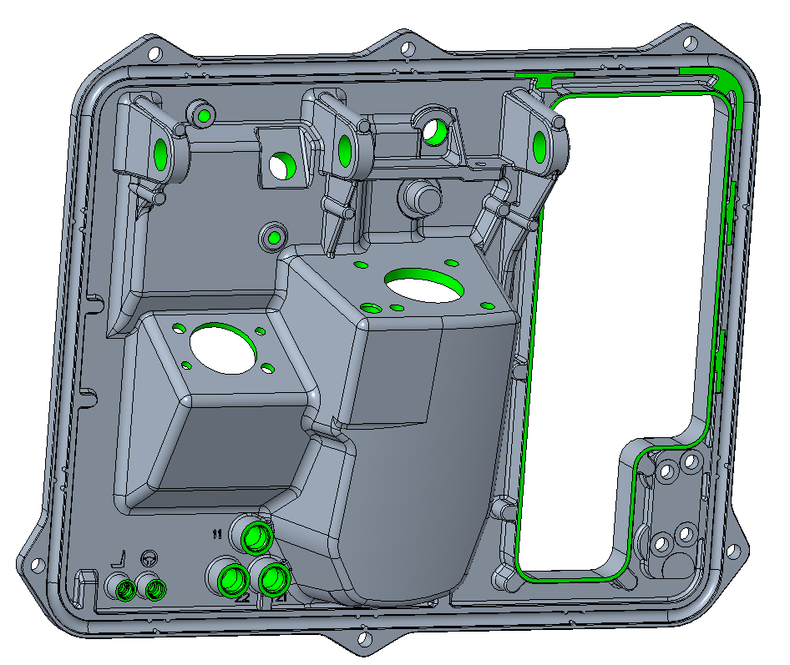
图一 踏板支架加工区域示意图
2.2、踏板支架机加工工装工作内容
将踏板支架准确、快捷、安全地装夹到踏板支架机加工工装上，使踏板支架在加工过程中定位准确、受力均匀、稳定可靠。
2.2.1总体技术要求：该工装用于踏板支架机加工，要求可兼容712-48220-0151、811-48220-0152、712-48220-0150、AZ9X25360700四种型号踏板支架。其加工区域和尺寸要求详见附图，其应有足够的承载或夹持力度以保证工件在工装夹具上进行机械加工，使其满足加工使用过程中工件定位的稳定性和可靠性、装夹过程中简单与快速操作、易损零件的快速更换、夹具在调整或更换过程中重复定位的可靠性，使其尽可能的避免结构复杂、成本昂贵，使其尽可能选用标准件作为组成零件便于维修。所供产品满足国家法律法规的要求。
2.2.2装夹件数：1件/次；
2.2.3定位、夹紧方式：
需要采用现有的两个定位销和一平面来定位（即下图中蓝色定位符号），定位夹紧点需要避开黑色加工区域和刀具行程，在加工过程中应分析工件受力变形情况，需要增加辅助支撑。详见下图。
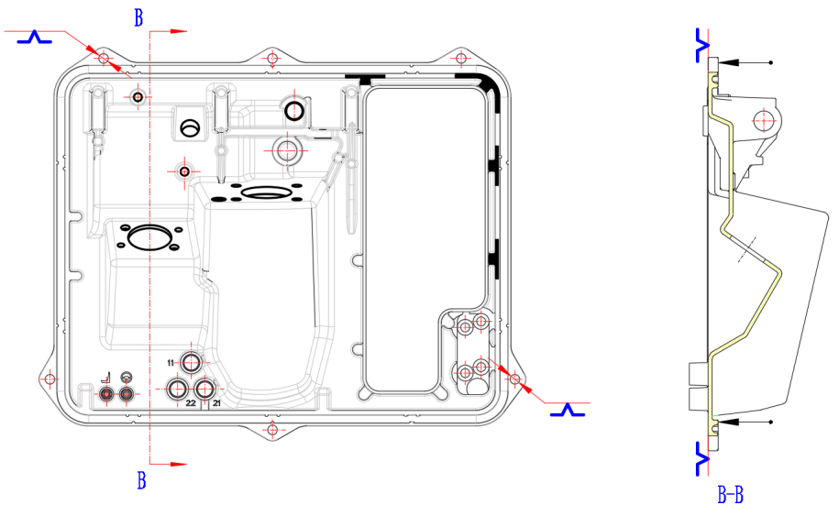
图二 踏板支架定位夹紧示意图
定位夹紧方式如图：采用手动加紧方式，两定位销（红色椭圆部分）+三个定位面压紧（红色方框部分）+两个辅助支撑（蓝色方框部分）。
主要元器件及配置要求：定位销、定位面及辅助支撑零件材料选用优质合金钢或同性能金属材料，保证可提供稳定支撑及高强度耐磨性；压紧臂上附加压紧铜块，可进行拆卸替换；定位夹紧需灵活。
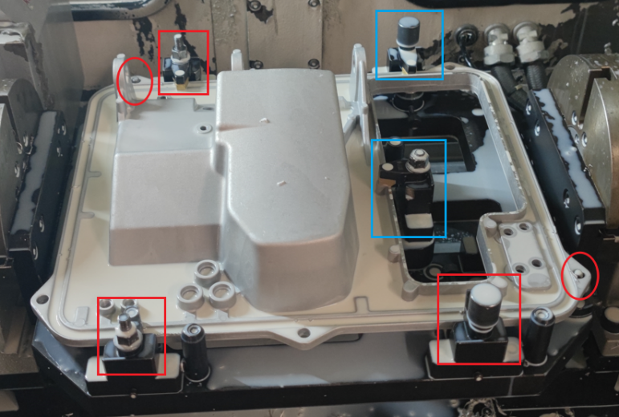
图三 踏板支架工装定位夹紧示意图
2.2.4工装夹具颜色：工装夹具厂家标准颜色。
2.2.5工装夹具数量：2套相同工装，工装零件见下图：
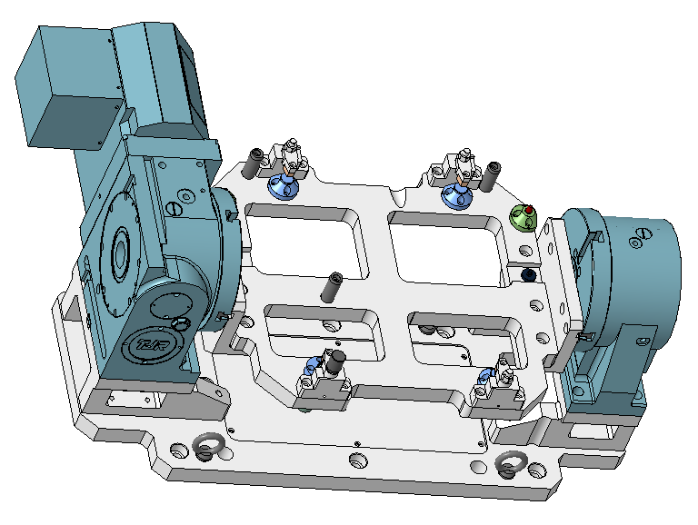
图四 踏板支架工装零件示意图
夹具底板
垫高块
桥板
L板
定位组件
夹具零件
2.2.6工件材质、外形尺寸：
（1）材质：铸铝
（2）外形尺寸
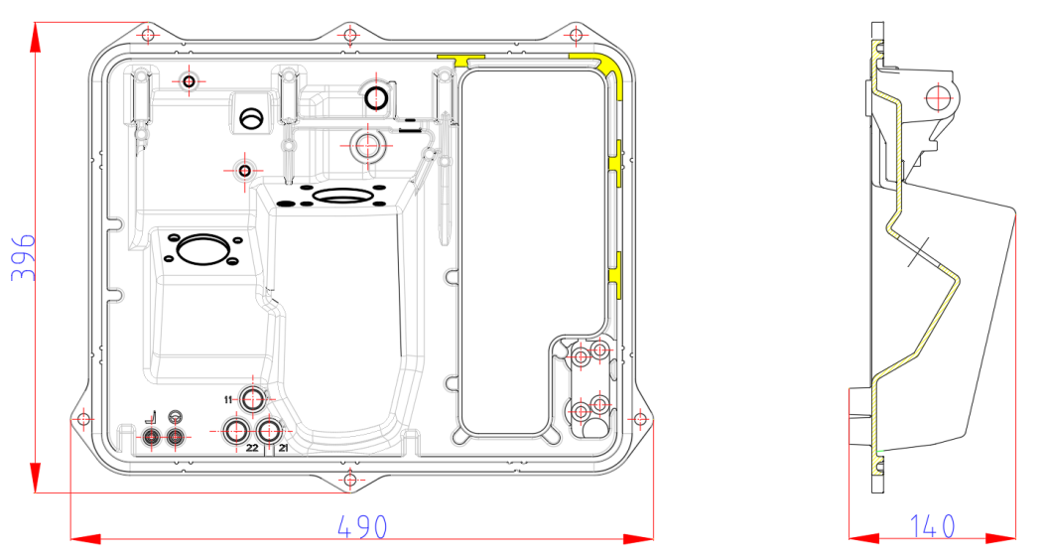
图五 踏板支架外形尺寸
2.3、设备改造及四轴转台匹配
2.3.1设备改造：立式加工中心马扎克VTC160AN-2PC无四轴准备功能且系统封闭需设备技术人员开通四轴准备功能，为便于甲方设计工装、选用刀具等工作，乙方提供必要的技术支持，包含四轴转台接口图纸，转台布置尺寸，连接尺寸等信息；设备改造合理，性能稳定可靠，且使用维修方便，电机功率合理，噪音低，使用寿命长，不污染环境；设备改造后能满足产品装夹加工行程，须列出随机附件明细，包含附件名称、型号及数量等，所增加四轴具有可靠性、经济性和实用性，并为全新货物。
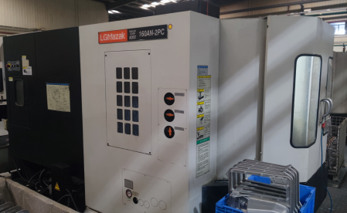
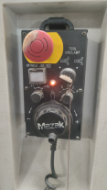
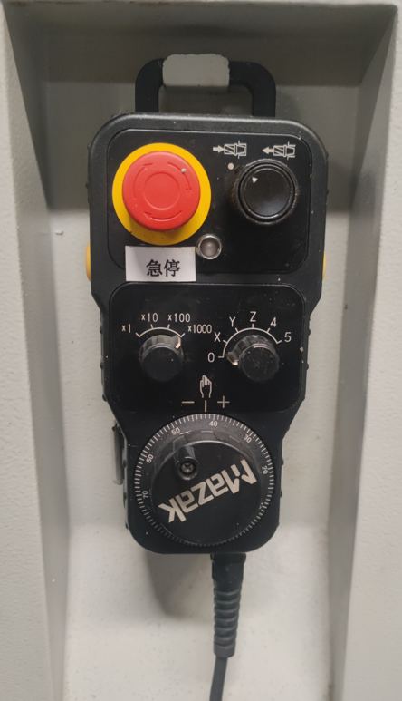
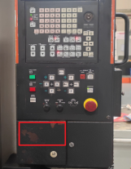
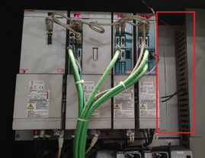
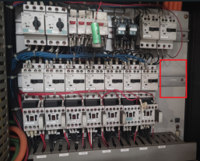
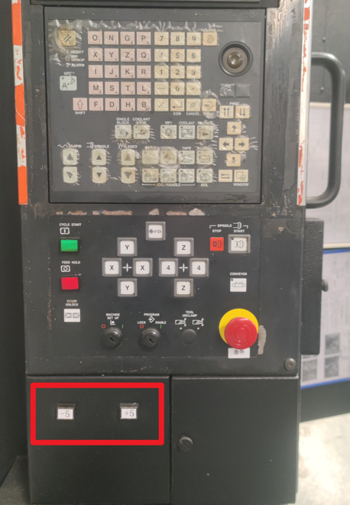
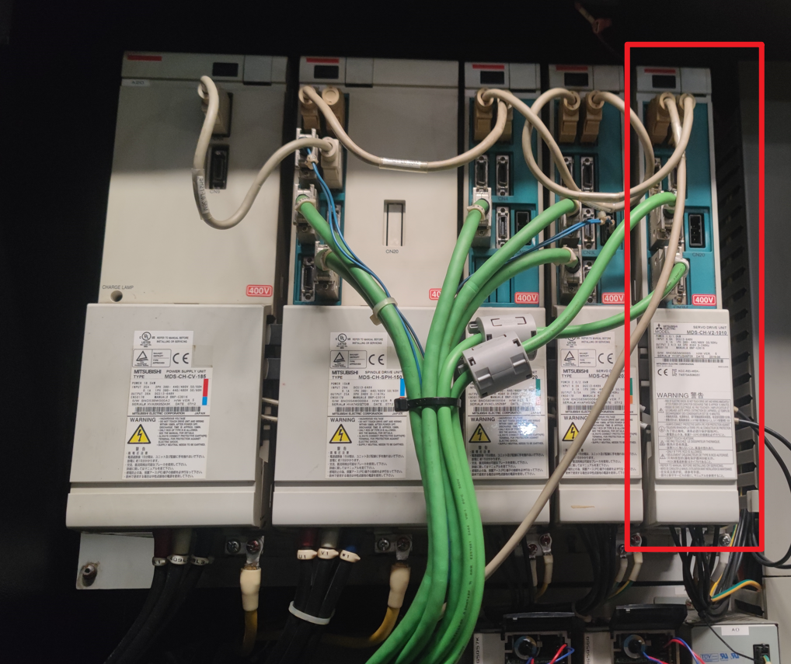
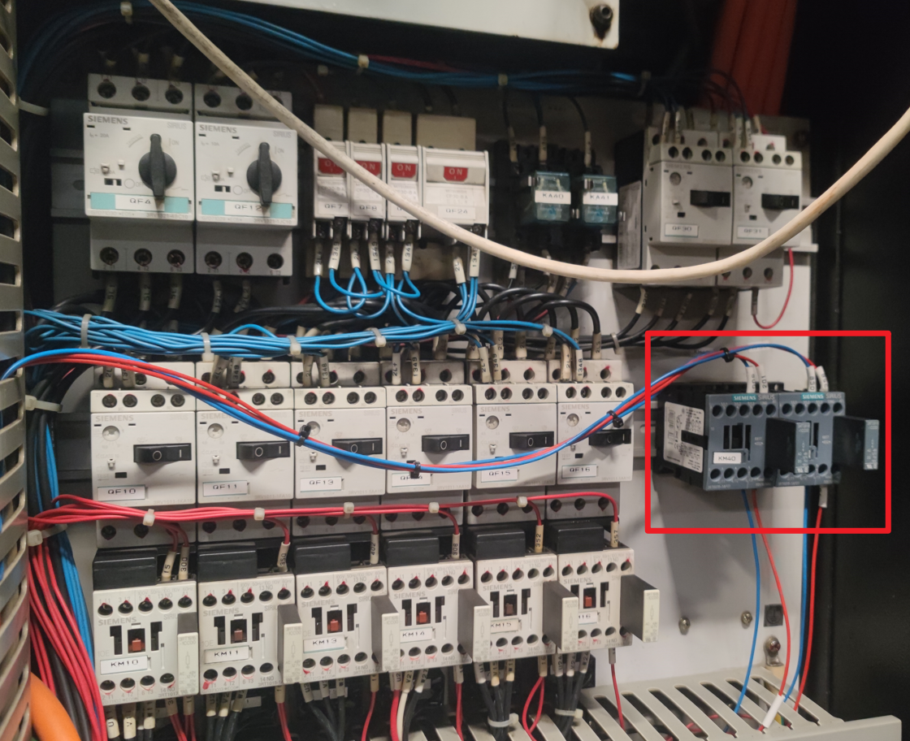
改造前涉及电气部分
马扎克VTC160AN-2PC
改造后涉及电气部分
其中涉及设备改造的零件部位见下图：
更换控制面板
更换手持单元
增加4、5轴伺服放大器
增加4、5轴加紧/松开控制继电器
图六 马扎克VTC160AN-2PC设备改造部位
2.3.2四轴转台数量：2套相同四轴转台。
2.3.3四轴转台匹配：由前期类似加工产品改造项目，可选潭佳210型号四轴转台（AR-210R）+圆盘尾座（RTA-210）作为参考或日本东工、韩国德克、台湾潭兴等主流品牌的四轴转台，要求可适配VTC160AN-2PC型号加工中心，满足AZ9X25360700等其他三种踏板支架机加工需求；所增加四轴具有可靠性、经济性和实用性，并为全新货物，此外四轴转台具有足够的刚性和动力性，满足重切削加工要求，结构合理，保证与夹具及机床之间的定位精度，同时要有良好的维修方便性和排屑性。
此外四轴转台重复定位精度要求在±5角秒至±15角秒之间，圆台尾座需与四轴转台品牌一致，尾座的中心高度需与转台中心高度相一致，底座的尺寸和锁紧方式需与VTC160AN-2PC加工中心相适配。
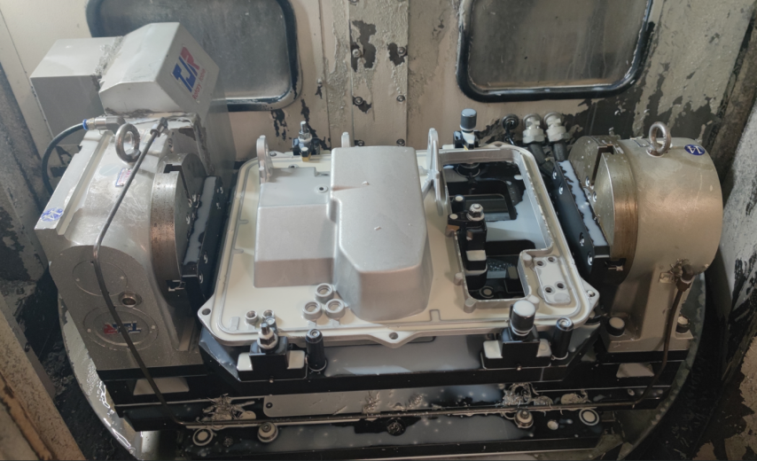
图七 四轴转台及圆盘尾座
四轴转台
圆盘尾座
2.4、安全及防护技术要求
2.4.1 卖方安装调试前须保证相关人员劳保用品穿戴齐全，穿劳保鞋，佩戴安全帽等，并对自己员工的安全负责。
2.4.2 卖方在整个项目过程中必须严格执行招标方及国家相关安全、消防等法律、法规。
2.4.3 进入现场所有的特种工必须持有操作资格证（如电工、焊工等）。
2.4.4 在没有正式的书面批准和现场的化学制品核准，所有的化学制品不允许进入施工现场，现场不允许储藏化学制品、油漆、燃料等，严禁投标单位带过量的气瓶（氧气/乙炔）到现场，替换钢瓶前，投标单位必须搬出空瓶。
2.4.5 所有进入现场的人员必须穿戴合适的劳保用品，例如劳保鞋、安全帽、带侧面保护的眼镜等，并对现场施工做安全标识、警示标识。
2.4.6 高处作业施工人员，严禁投掷物料，并做安全标识，做好防高处坠落、物体打击、防触电、防机械伤害的各项安全防护工作。
2.4.7 现场的各种安全防护设施，未经买方批准，任何人不准随意拆改。
2.4.8 施工现场临时用电执行招标方及国家相关规定。
2.4.9 进入现场，需按要求办理出入证件，买方协助相关证件的办理。
2.4.10工装夹具的安全要求必须符合国家标准，在运转过程中应保证安全、可靠，无损坏现象。
2.4.11 卖方在安装现场施工时，必须严格遵守买方制定的安全、防火规定和其它规章制度，遵守国家各项安全制度，并制订安全预案，文明施工，如因卖方施工不遵守规章制度而造成的各种损失由卖方负全责。
2.4.12 在进入厂房前，所有的车辆，包括起重机、叉车、手推车、独轮车等，必须清洗干净。
2.4.13 工装夹具安装调试过程中，卖方须听从买方指挥。
2.5验收
2.5.1本次采购工装夹具为完全交钥匙工程，卖方收到中标通知书后60个日历日完成工装夹具的制造并发货到买方生产现场，由于卖方设计方案不合理而造成的延期，由卖方负责。卖方负责安装调试及试加工。
2.5.2卖方负责将工装夹具运到买方所在地，运费由卖方负责，卖方向买方提供的产品应妥善包装，若因包装、运输对产品造成的损坏，应由卖方负责。
2.5.3卖方负责在买方场地对工装夹具按照买方要求进行验收检测。
2.5.4工装夹具终验收：终验收在买方进行，工装夹具连续生产3天，每天工作不小于8小时，产品加工稳定后随机抽取10件，加工尺寸满足要求后可进行验收，除用户方面因素外，必须达到以下要求：
2.5.4.1在整个验收过程中没有维修、更换零部件或元件行为；
2.5.4.2踏板支架机械加工过程安全稳定可靠，加工尺寸符合买方要求；
2.5.4.3终验收原则上要求一次完成。若一次验收不成功，最多允许两次；
2.5.5设备改造及四轴转台终验收：设备改造及四轴转台调试后空运行试验，具体运行时间双方协商，以确认四周转台可靠性；工作精度检查，试切由甲方提供零件，试件提供30—50件，直至合格。
2.6售后
2.6.1卖方应按照买方要求提供生产制造过程的技术支持和现场服务。卖方产品在买方进货检验、生产过程中发生质量问题，卖方在接到通知后，24小时（省内12小时）内到买方现场进行处理。没有回复的视为同意，买方有权对卖方进行强制索赔，未按时到现场的买方将对卖方考核1000-10000元，年周期内重复发生的加倍考核。
2.6.2卖方如对买方的复验结果有异议，应在得到检验结果后8小时内书面提出，若选择第三方复验，要选择买方所在地质检机构，其资质应达到或高于中国重汽集团济南汽车部件有限公司质量部资质，检测费用由卖方承担。
2.6.3进货检验过程中工装不合格的处置：
2.6.3.1返工工装：对于轻微质量缺陷，经卖方技术质量部组织评审确认返工能够现场修复解决，且规定了返工指导标准、再检验标准的产品，定义为返工工装。
返工工装原则上由卖方在买方现场返工，所发生的费用（包括工时费、材料费）由卖方承担。返工的工装，需做降价处理，降价幅度在返工工装原总价的5%—10%的幅度内确定，并按照降价后的价格支付货款，年周期内重复发生的加倍考核。其中：
1）该批返工工装单件进货结算价值≥50000元时，按5%确定；
2）该批返工工装单件进货结算价值＜50000元，≥10000元时，按6%确定；
3）该批返工工装单件进货结算价值＜10000元时，按10%确定。
2.6.3.2退货：工装存在不可接受的质量不合格项，经买方技术质量部组织评审确认，不能现场返工的工装，定义为退货工装。因退货所造成甲方的一切损失（包括潜在的损失）由卖方承担，按该批次产品总价值的10%-30%对乙方进行考核，年周期内重复发生的加倍考核。其中：
1）该批退货工装单件进货结算价值≥50000元时，按10%确定；
2）该批退货工装单件进货结算价值＜50000元，≥10000元时，按20%确定；
3）该批退货工装单件进货结算价值＜10000元时，按30%确定。
卖方退货后未按要求对工装进行处理即重新入库，造成同样问题二次不合格的，视情况追加5000-50000元的考核。
2.6.4现场使用中工装不合格的处置:
2.6.4.1因卖方工装上场首件验证不合格,由买方组织技术、制造、使用部门鉴定为卖方责任后，原则上按2.6.3.2条款处理，买方使用单位所发生的动能费用、工人工时、材料费全部由卖方承担。
2.6.4.2工装实际使用寿命达不到承诺寿命时，按（承诺寿命-实际使用寿命）/承诺寿命×合同价 扣款，同时买方将对重复切换模具及生产停顿造成的工时浪费，对卖方进行考核，相应切换下场的整套工装考核金额见下表，年周期内相同品种模具问题重复发生的加倍考核。
使用寿命  考核方案 | 实际使用寿命＜50%时 | 50%≤实际使用寿命≤80%时 | 实际使用寿命≥80%时
考核方案 | 1）工装进货结算价值≥50000元时，按该工装合同价的10%考核；  2）工装进货结算价值＜50000元，≥10000元时，按该工装合同价的20%确定；  3）工装进货结算价值＜10000元时，按该工装合同价的30%确定。 | 该工装合同价的5%考核 | 不考核
2.6.5质保期之内，如果工装夹具出现关键总成、零部件或者多处一般工装夹具、总成、零部件的二次以上的更换或维修行为，则质保期自更换或维修行为结束、工装夹具能够正常运行使用之日起重新计算。
2.6.6质保期终止之日起一年内重复出现的质保期之内出现的故障，仍属质保范围而且应当免费。
2.7未尽事宜，届时买卖双方协商解决。
3 特别提示
3.1 本技术要求，仅对功能、设计、结构、性能、安装和试验等方面，提出了最低和一般性的技术要求；并未对一切技术细节做出规定，未充分引述有关标准和规范的条文。投标方应保证提供的货物（或生产线）是符合本技术标书和国家最新的有关标准、规范的优质产品。若有异议，不管是多么微小，都应在投标文件“技术偏离”中予以详细说明。
3.2 本技术要求所使用的标准、规范等，如与投标方所执行的标准、规范不一致时，应按高于本技术要求所列的标准、规范执行，并在投标文件“技术偏离”中予以说明。
3.3 投标方认为所供货物（或生产线）必需由招标方配备、解决或提供的其它要求，如设备基础隔振和减振设施、软化水、洁净气源等，均应在投标文件“技术偏离”中予以充分说明。
3.4 投标文件中，针对“特别提示”条款所做的回应，将作为投标方能否中标的重要依据之一。
第四章 工装产品采购协议
以双方最终签署的版本为准

需 方： 中国重汽集团济南汽车部件有限公司

供 方：
需方：中国重汽集团济南汽车部件有限公司

供方：

本合同是供需双方于济南市【 章丘 】区签署，所列各项条款已经供需双方协商一致。

第一条 标的、价格及支付
1.1供货产品名称、价格等。
1.1.1供货信息： 项目 工装 台（套），具体信息见附件一：《工装清单明细表》，约定工装的技术规格详见附件二《技术协议书》。
1.1.2本合同不含税总价为人民币¥ 元（大写： ），增值税税率【13】%，税额 元，含税总价 元人民币（大写： ），如国家出台新政策对增值税率进行了调整，则不含税价款不变，本合同含税总价在不含税价基础上根据国家最新税法进行相应的调整。
1.1.3含税总价包括但不限于全部（全新）产品价、备品备件价、专用工具价、运杂费（包括现场卸车费）、设计、制造、安装（或指导安装）、调试、验收、培训、技术及售后服务费、技术资料费等所有费用的总和。
1.2合同价款的结算方式：半年期商业汇票（包括银行承兑汇票和商业承兑汇票）
1.3工装全部到齐无质量问题，经安装、调试最终验收合格后，供方提交金额为合同含税价款90 %的收据及合同全额增值税专用发票（税率为 13 %，正本一份，复印件二份）并附带该套合同工装最终验收报告的原件及其复印件两份，经需方依照财务制度审核无误后支付：
1.4合同含税总价款的 10 %作为本合同约定工装的质量保证金，质量保证金在质量保证期内不计利息。待每套合同工装质量保证期满后，供方向需方提交金额为合同价款10%的收据（正本一份，复印件二份）及工装使用单位的使用情况说明，经需方依照财务制度审核无误后支付。如有质量问题，质量保证金予以相应扣除。
1.5供方在收到需方发出的索赔费用、考核扣款等通知后15日内应给予书面的答复,否则视为同意。

第二条 采购订单要求
2.1合同订单的执行
2.1.1本合同经双方签署后生效。
2.1.2到货时间： 之前
2.1.3交货方式： 交钥匙 。
交钥匙方式：供方负责合同工装的设计、制造、运输、定点卸货、安装、调试、培训及售后服务等所有内容，直至买方验收合格并交付使用。
2.2工装产品包装规定
供方须对其所供工装产品的包装质量负责，须保证工装产品的品质在运输、装卸与仓储过程中无变化。因包装防护不当造成的工装产品品质变化及其它损失，全部由供方承担。
2.3合同履行地
2.3.1本合同履行地为【中国重汽集团济南汽车部件有限公司 】
2.3.2供方承担工装产品的运输、装卸，工装产品在需方相关人员确认签收以前，货物产权属于供方所有，工装产品丢失、损毁等所有风险由供方承担。
2.3.3供方所供工装产品经需方授权人员确认签收后产权属需方所有，工装产品的丢失、损毁等相关责任由需方承担。

第三条 技术要求
3.1供方所供工装产品的规格型号、技术标准、产品技术性能必须符合国家行业标准以及相关的环保、能源等方面的法律法规要求和标准。如供方所供工装产品不符合前述要求和标准，需方有权拒绝接受，且供方应赔偿因此给需方造成的全部损失。
3.2如供方需要根据需方提供的技术要求或图纸进行生产并供货的，根据该技术要求或图纸所知悉、掌握或改进的任何技术、信息（包括但不限于商标、专利、产品外观或产品生产制造的过程、方法、技术）所涉及的全部知识产权（包括但不限于所有权、使用权、申请权、许可权等）均归需方、需方母公司或母公司其他关联方所有。如供方侵犯需方的知识产权及商业秘密，需方将依据法律程序进行处理并追究供方责任。

第四条 质量要求
4.1工装产品的检验
4.1.1供方应根据需方的工装产品质量要求，制定产品的检验规范、标准，并报需方备案。如有更改，应在交付前10个工作日内书面通知需方，否则由此引起的因检验标准不统一所造成的损失，由供方全部承担。
4.1.2如需方需要配置必要的检测器具和试验设备，供方可提供必要的方便，涉及的费用由双方协商确定。
4.1.3需方有权对供方提供的工装实施质量监督抽查，质量监督抽查所发生的试验检测费用：如样品试验合格，费用由需方承担；不合格时由供方承担；第一次抽查不合格的产品，二次复检费用由供方承担。
4.1.4供方交付工装产品均须随货携带工装合格证或检验报告，根据国家相关法律法规要求需提供有关质监部门或其他相关部门的检测报告的，供方应予以满足。否则，需方将按入库检验不合格处置，由此引起的一切责任均由供方承担。
4.1.5为加大对工装产品的质量控制力度，需方将适时地开展质量稽查工作。必要时，派员赴供方处进行质量稽查，供方应给予配合。稽查结果纳入需方对供方的评价。
4.2不合格工装产品的处置
4.2.1退货：工装产品存在质量不合格，做退货处理。退货所造成需方的一切损失由供方承担。
4.2.2 质量索赔：对因供方提供的工装产品质量不合格给需方造成设备停产所发生的经济损失，由需方向供方索赔、追偿。
4.2.3 质量违约金：对因供方提供的工装产品质量不合格，给需方造成一定经济、声誉、形象等方面的损失，需方视程度要求供方支付1000元至10000元作为违约金。
4.2.5 取消供方资格：因供方提供工装产品2次以上不合格的，给需方造成损失，除支付违约金外，需方有权决定停止本合同的执行。
4.2.6需方根据实际情况采取上述处置方式，除非供方提出相关证明，否则供方须无条件接受。
第五条 现场及售后服务
5.1工装产品的服务
供方须对其所供工装产品做出服务承诺，并承担质量保证责任，质量保证期自需方对工装产品验收合格之日起【12 】个月。
5.2工装产品现场服务
5.2.1 供方须在到货后 10 日内安装调试完成。
5.2.2供方应自带用以安装、调试过程中所需的各种工具、仪器、仪表及易损件。在安装、调试过程中，供方应自负其工作人员的食宿、交通等费用。
5.2.3在安装、调试过程中，安装场地及施工人员安全，由供方负责。由于安装、调试等原因造成需方或他人人身损害或财产损失的，由供方承担赔偿责任。
5.2.4 供方须对安装、调试过程中造成的需方或他人人身损害或财产损失承担赔偿责任。
5.2.5供方提供的工装产品在需方装配、调试、仓储过程中发现不合格时，供方须及时提供有效地服务和处理，涉及的费用由供方承担。
5.2.6遇到需方难以处理的问题时，供方须免费及时派遣专业的技术人员到现场配合需方把问题解决和处理。
5.3工装产品售后服务
5.3.1供方须对所供产品的质量负责,对因产品质量引起的相关损失负责，承担与己有关的售后服务相关费用。
5.3.2供方有责任向需方提供其产品的技术服务资料，如《产品使用说明书》、《零部件图册》、《易损件清单》、《产品维修手册》等，并提供上述资料的电子版文档。
5.3.3供方应主动地将产品状态、质量隐患信息及时地向需方通报，以便跟踪并进行及时有效地处理。
5.3.4合同双方都有责任和义务针对反馈的质量信息进行分析，并将分析的结论与质量纠正和改进联系起来，有针对性地实施纠正和改进，从而不断改进和提高产品质量。

第六条 知识产权保证
为确保供需双方所签订的采购合同的签订和履行不侵犯他人的知识产权，以保障采购合同的履行，维护供需双方的共同利益;
6.1供方保证供应给需方的所有产品、材料，不侵害任何第三人的知识产权或其他权利。
6.2如供方提供给需方或需方关联单位（如需方母公司等，下同）的产品、材料存在侵犯第三人知识产权或其他权利的问题，发生第三人向需方或需方关联单位提出任何请求或赔偿，供方应自行承担由此产生的全部责任，保证需方或需方关联单位的利益不受任何损害。
6.3如第三人因此向需方或需方关联单位提出任何形式的索赔，包括但不限于直接和间接的经济损失、调查取证费、差旅费、诉讼费、律师费等，均应由供方承担，在确定赔偿金额后，供方应直接向第三人全额赔偿；如需方或需方关联单位因此被有权机关决定承担罚款及赔偿等责任，供方应按有权机关规定（包括支付方式和时间等）向有权机关缴纳或向第三人支付需方或需方关联单位承担的全部金额。对于需方因此被第三人进行的任何索赔，供方也应按此向需方、需方关联单位进行立即支付。
6.4供方如未按上述约定承担相关责任，供方同意需方或需方关联单位有权自行决定从需方或需方关联单位应付供方产品货款或其他款项中直接扣除上述款项，不足部分有权要求供方补偿。

第七条 违约责任
7.1凡因供方产品质量等原因，而造成需方经济损失的，供方须承担相关责任和全部经济损失，需方有权取消供方的供货资格，必要时追究其法律责任。
7.2凡因供方产品的交货时间和数量没有按双方约定执行，同时对其未履行合同行为没有给需方合理的解释时，每发生一起，需方有权从供方货款扣除1000-2000元的违约金，且供方需承担因此给需方造成的一切损失。对一年内发生五起或一个月内发生两起未执行采购订单的供方，需方有权单方终止本合同的执行，并有权从供方货款中扣除2000-10000元的违约金。
7.3当需方未按合同规定的货款支付周期按时承付货款时，每超期一个月，需方须额外支付供方相应货款的0.5‰违约金，但因供方原因造成延迟支付的除外。
7.4因发票违规给需方造成的增值税、所得税等损失，由供方承担相关责任，包括但不限于税款、滞纳金、罚款及其它相关损失。

第八条 附 则
8.1本合同一式【2】份，需方执【1】份，供方执【1】份，双方代表签章后生效，具备同等法律效力。合同中的未尽事宜由供需双方协商解决。如合同产生任何争议，双方协商解决，协商不成时由需方所在地法院诉讼管辖。
8.2特别提示：供需双方已对本合同的所有条款进行了充分协商。需方已提请供方特别注意有关双方权利义务的全部条款，对其作全面准确的理解，并已应供方要求对相关条款做出了解释和说明。供方已认真阅读并充分理解所有合同条款，供需双方对本合同各条款的理解完全一致，对合同内容无异议。
本合同的各签约方选择使用电子签约的，已由法定代表人本人或授权其代理人在电子签约平台进行了实名注册，并通过CA证书进行签约。电子签约的任一方均已知晓且同意通过代理人密码登录账户后的所有操作视为该方的行为，并自愿承担由此产生的一切法律后果。电子签约方的代理人包括在平台完成认证并具有相应盖章、签字权限的管理员、盖章人或签名人。电子签约方在相关电子合同通过CA证书进行电子签章的，视为该方有效签署合同。如各方签章时间不一致的，以最后签章的时间为准。本合同所有的手写涂改、一方擅自增加、删改、篡改部分无效（个人手写签名除外）。
若一方不使用电子签约，此情形下各方认可并同意电子签章与在纸质合同上手写签名或者盖章具有同等的法律效力，一方在合同上使用电子签章，另一方将已完成电子签章的合同打印为纸质合同后，再于合同签署处加盖实物印章、手写签名视为各方已签署完毕。

（以下无正文）

需方（盖章）： 供方（盖章）：
法定代表人或代理人（签字）： 法定代表人或代理人（签字）：
地 址： 济南市章丘区圣井街道潘王路西 地 址：
重汽工业园北三厂
电话：58069720 电话：
开户银行：北京银行股份有限公司济南分行营业部 开户银行：
账 号： 账 号：
银行行号：
附件一：工装清单明细表

序号 | 产品及部件名称 | 规格型号及  技术参数 | 单位 | 数量 | 单价  （未税） | 总价  （未税） | 品牌
1
合计

第五部分 设备采购合同

编号：

设备采购合同
（合同以双方最终签署的版本为准）

甲 方：

乙 方：

甲方（买方）：

乙方（卖方）：

本设备采购合同由甲乙双方于山东省济南市（可根据实际情况调整为甲方/买方所在地）签订：
鉴于，买方向卖方购买 项目 设备 台（套），就该设备的设计、制造、运输、定点卸货、安装（或指导安装）、调试、验收、培训及售后服务等有关问题，以上所列内容经买卖双方协商自愿达成本合同：

1 合同设备
1.1买方向卖方购买的设备信息见附件一：《设备清单明细表》
1.2技术规格和标准
1.2.1本合同约定设备的技术规格详见附件二《技术协议书》。
1.2.2本合同约定设备的技术规格应与《技术协议书》中规定的相应标准一致。若《技术协议书》无相应规定或未签署《技术协议书》，设备的技术规格则应符合相应的国家标准、其原产地国家有关部门最新颁布的相应正式标准、买方招标文件及卖方一切书面承诺中要求的技术标准。
1.3在设备所有权转移到买方之前，有关设备的保险由卖方负责办理并承担保险费用。

2 包装
2.1设备的包装需采用国家标准，没有国家标准的采用行业标准，没有行业标准的应当按照通用的方式包装，没有通用方式的，应当采取足以保护设备的包装方式。这种包装应适于长途运输，并有良好的防潮、防锈和防野蛮装卸等保护措施，以确保设备在运输过程中不受损伤安全抵运现场。卖方应承担由于其包装、防护不妥而引起的设备锈蚀、损坏、丢失等任何损失的责任和费用。
2.2每件包装应附有详细的装箱单和质量证书各两套，一套在包装箱里，一套在包装箱外。

3 运输标记
3.1卖方应在每一包装箱邻近的四个侧面用不易褪色的油漆以醒目的中文印刷字体标明以下各项：
3.1.1收货人
3.1.2合同号
3.1.3发货标记（唛头）
3.1.4设备的名称、品目号、箱号
3.1.5毛重/净重（公斤）
3.1.6尺寸（长×宽×高，以厘米计）
3.2根据设备的特点和运输的不同要求，卖方应在每件包装箱的两侧以国内贸易相宜的运输标志标明“重心”和“吊装点”，并以清晰的字样在包装箱上注明“小心轻放”、“勿倒置”、“防潮”等适当的标志，以方便装卸和搬运。

4 检验
4.1卖方在发货之前，对设备有关外观、质量、规格、性能、数量和重量进行准确的和全面的检验，并出具其设备符合本合同规定的质量保证书，但不应将其视为是对设备质量、规格、性能、数量或重量的最终定论。质量保证书应附有写明制造商检验的细节、结果的说明。设备到货并安装调试正常运行后，买方按照《技术协议书》和相关标准进行检验，检验合格后，买方签署最终验收报告。
4.2国家强制检验检测的设备，需要经过国家有关部门进行检验检测，卖方保证提供的设备通过其检验并承担费用。

5 权利担保
5.1卖方所交付的设备，必须是第三方不能提出任何权利或要求的设备，卖方应担保设备不存在订立本合同时不为买方所知的第三方的权利（包括但不限于抵押权、留置权等）或行政、司法查封。
5.2卖方应保证第三方对其提交的设备不得以侵权或其他类似理由提出合法要求，如侵犯知识产权等。
5.3任何第三方如果提出侵权指控，卖方应与第三方交涉，并承担由此引起的一切法律责任和费用以及给买方所造成的损失。
5.4买方应在已知道第三方的权利或要求后的一段合理时间内，将此权利或要求的性质通知卖方。
5.5如卖方需要根据买方提供的技术协议书或图纸进行生产并供货的，根据该技术协议书或图纸所知悉、掌握或改进的任何技术、信息（包括但不限于商标、专利、产品外观或产品生产制造的过程、方法、技术）所涉及的全部知识产权（包括但不限于所有权、使用权、申请权、许可权等）均归买方、买方母公司或母公司其他关联方所有。

6 交货
6.1卖方应在本合同规定的到货时间前传真、邮件等给买方详细交货清单，包括合同号、设备名称、规格、数量、总毛重、总体积（立方米）和每一包装箱的尺寸（长×宽×高）、单价和总价、备妥待运日期，以及设备在运输和仓储中的特殊要求和注意事项。
6.2卖方应在设备装运完成后当天以传真、邮件等的形式通知买方合同号、设备名称、数量、毛重、体积（立方米）、发票金额、启运日期、预计到达日期。
6.3技术资料：签订本合同后，卖方应按买方要求免费提供给买方包括但不限于：设备总装图、安装尺寸图、设备基础图、操作手册、使用说明、维修指南、服务手册等买方所需要的、与执行本合同有关的各类资料，如上述资料未按买方要求交付的，买方有权拒绝对合同设备验收（包括预验收和最终验收），并且卖方应赔偿因此给买方造成的一切损失。
6.4交货方式： （可选择6.4.1-6.4.3定义的方式或根据实际约定）
6.4.1交钥匙方式：卖方负责合同设备的设计、制造、运输、定点卸货、安装、调试、培训及售后服务等所有内容，直至买方验收合格并交付使用。
6.4.2指定地点交货：卖方依照合同约定将合同设备卸载至约定地点，经买方根据合同所约定的数量、型号及配置等内容逐一确认无误后，双方完成交付手续，同时卖方应指导协助买方进行安装调试等工作。
6.4.3自提：买方依照合同约定到卖方所在地提取合同设备，经买方根据合同所约定的数量、型号及配置等内容逐一确认无误后，双方完成交付手续。
6.5交货地点：
6.6到货时间：20 年 月 日前
6.7到货后，买卖双方代表办理移交手续，此时的移交不代表卖方合同设备所有权的转移，合同设备的保管责任仍然由卖方承担。移交内容包括：合同设备、硬件、软件、图纸、资料、质量证明文件等。
6.8卖方在交付设备前需通知买方。
6.9风险的转移：
设备最终验收合格后，设备所有权由卖方转移至买方。如果在对该设备进行最终验收之前，卖方被解散、破产、收购等，其接收方应无条件承担该合同的所有责任和义务，且卖方应自出现上述事项之日起一个月内书面通知买方，如买方没有在一个月内收到明确责任义务的书面通知，则该设备所有权自动由卖方转移至买方，余款作为该设备的后续质量维护费用，买方无须再支付给卖方。在设备所有权转移之前，设备毁损、灭失等风险由卖方承担。

7 安装、调试
7.1 卖方须在到货后 日内安装调试完成。
7.2卖方应自带用以安装、调试过程中所需的各种工具、仪器、仪表及易损件。在安装、调试过程中，卖方应自负其工作人员的食宿、交通等费用。
7.3在安装、调试过程中，安装场地及施工人员安全，由卖方负责。由于安装、调试等原因造成买方或他人人身损害或财产损失的，由卖方承担赔偿责任。
7.4 卖方须对安装、调试过程中造成的买方或他人人身损害或财产损失承担赔偿责任。
7.5 若设备安装、调试过程中需使用买方产品的，买方提供调试所用产品数量【】件，超出此数量部分由卖方提供，由此产生的相关费用由卖方承担。

8 价款与支付
8.1本合同不含税总价为人民币¥ 元（大写： ），增值税税率 【】%，税额 元，含税总价 元人民币（大写： ），如国家出台新政策对增值税率进行了调整，则不含税价款不变，本合同含税总价在不含税价基础上根据国家最新税法进行相应的调整。
含税总价包括但不限于全部（全新）产品价、备品备件价、专用工具价、运杂费（包括现场卸车费）、设计、制造、安装（或指导安装）、调试、验收、培训、技术及售后服务费、技术资料费等所有费用的总和。
8.2合同价款的结算方式：半年期商业汇票（包括银行承兑汇票和商业承兑汇票）（如有其它方式可据实填写）
8.3合同价款的支付：（如有不同付款比例，则按照招标文件约定据实填写）
8.3.1合同生效设备全部到齐无质量问题后, 卖方提交金额为合同含税价款60 %的收据（正本一份，复印件二份），经买方依照财务制度审核无误后【】日后支付。【按照实际业务的SAP付款条件填写】
8.3.2设备全部到齐无质量问题，经安装、调试最终验收合格后，卖方提交金额为合同含税价款30 %的收据及合同全额增值税专用发票（税率为 %，正本一份，复印件二份）并附带该套合同设备最终验收报告的原件及其复印件两份，经买方依照财务制度审核无误后【】日后支付：【按照实际业务的SAP付款条件填写】
8.3.3合同含税总价款的 10 %作为本合同约定设备的质量保证金，质量保证金在质量保证期内不计利息。待每套合同设备质量保证期满后，卖方向买方提交金额为合同价款10%的收据（正本一份，复印件二份）及设备使用单位的使用情况说明，经买方依照财务制度审核无误后【】日后支付。【按照实际业务的SAP付款条件填写】如有质量问题，质量保证金予以相应扣除。

9 质量保证及售后服务
9.1卖方保证其提供的合同设备是全新的、未使用的、未经改装的、包装完好的、原厂正品，采用最佳材料和一流工艺的，并在各个方面符合本合同规定的质量、规格和性能要求。卖方保证其合同设备经过正确安装、合理操作和维护保养，在合同设备寿命期内运转良好。
9.2卖方承诺其提供的设备不存在任何产品缺陷，否则因卖方提供的设备存在产品缺陷而给买方造成的一切后果和损失由卖方承担。
9.3卖方承诺因其提供的设备存在瑕疵或产品缺陷而导致第三方向买方主张权利或提起诉讼的，卖方应积极配合买方进行解决或应诉，因此而发生的一切费用（包括但不限于诉讼费、仲裁费、律师费、交通费、通讯费、住宿费、餐饮费、调查取证费等）由卖方承担。
9.4本合同约定设备的质量保证期：自最终验收报告签署之日（以签署日期最晚者为准）起 年。
9.5合同约定的设备在质量保证期届满前，如有质量问题，卖方应在收到买方或设备使用单位通知后2小时内做出回复，如需到现场解决问题，卖方应派工作人员在24小时内到达设备使用现场，并按买方要求的时间免费修复、更换相关部件，将设备修复完成。
9.6卖方负责在买方指定的地点免费为买方培训操作及维修人员，培训内容包括：基本原理、操作使用、安全操作注意事项以及维修保养等内容。
9.7质量保证期满后，卖方保证向买方提供及时的、质优的、价格优惠的技术服务和备品备件供应。
9.8质量保证期满后，如出现质量问题，卖方也应及时修复和更换，且只收取成本费，费用由买方承担，卖方对设备质量问题所负的责任直到设备使用寿命周期结束。

10法定责任
10.1卖方需遵从国家有关的法律、法规，缴纳有关的法定费用和税项。若卖方未按期交纳法定费用、税项，则卖方须补偿买方由此造成的所有费用及损失。
10.2除非本合同中另有规定或买方同意，卖方不得全部或部分转让本合同项下的权利义务。
10.3买卖双方同意在履行本合同期间双方之间交换、披露、传递或通信的所有工业和商业信息，任何附加文件或相关文件，应该被视为商业秘密，双方应该按照此处规定仅用于本合同的签订和履行。
10.4除对方预先书面同意外，任何一方在本合同签订和履行期间或本合同终止后不得向第三方披露在本合同履行过程中知悉的与对方有关的任何商业秘密。

11 违约责任
11.1卖方应承担提供的设备与本合同约定不符的一切责任，买方有权在检验、安装、调试、验收测试期限内、质量保证期内等任何时间提出索赔，买方有权按下述一种或多种方法要求卖方赔偿：
11.1.1卖方同意买方拒收设备并把被与拒收设备等值的价款在买方要求的时间内以本合同规定的货币付给买方，卖方承担因此而发生的一切损失和费用，包括但不限于同期银行贷款利息、银行费用、运输和保险费、检验费、仓储和装卸费以及为保管和保护被拒绝设备所需要的其他必需的费用，并赔偿因此给买方造成的损失。
11.1.2根据设备的瑕疵和受损程度以及买方遭受损失的金额，经买方同意降低设备价格。
11.1.3更换有缺陷的零件、部件、设备或修理缺陷部分，以达到本合同规定的规格、质量和性能，卖方承担一切费用和风险并负担买方遭受的一切损失，同时卖方应相应延长被修理或更换设备的质量保证期。
11.2如果买方就卖方的设备质量问题提出索赔通知后 10 日内卖方未能予以答复，该索赔视为已被卖方接受。若卖方未能在买方提出索赔通知后 10 日内或买方同意的更长一些的时间内，按买方同意的上述任何一种方式处理索赔事宜，买方将从货款中扣回索赔金额，同时保留进一步要求赔偿的权利。
11.3如果卖方未能按期到货，卖方应向买方支付违约金，违约金比率为每迟交壹日，按合同总价的10‰计算，但是违约金的金额不得超过合同总价款的 20 %，如果卖方在达到违约金的最高限额后仍不能交货，买方有权就卖方违约而随时解除本合同，且卖方仍须支付上述违约金，并赔偿由此给买方造成的一切损失。
11.4如卖方未按7.1条履行义务，从逾期之日起卖方每天按合同总价款的 10 ‰支付给买方作违约金，但是违约金的金额不得超过合同总价的 20 %。如果卖方在达到违约金的最高限额或者不能使设备通过最终验收，买方有权就卖方违约而随时解除本合同，且卖方仍须支付上述违约金，并返还买方支付的设备款，并赔偿由此给买方造成的一切损失。
11.5买方延期付款时（有正当拒付理由者除外），每日按延付金额的 3 ‰向卖方偿付延期付款违约金，但违约金总额不超过延付金额的 50 ‰。
11.6如卖方违反9.5条，则买方有权视情况扣除部分或全部质量保证金作为卖方的违约金，并且卖方应赔偿因此给买方造成的一切损失。卖方不能及时到现场履行质量维修义务，每延迟一天应承担合同价款20 ‰的违约金（合同额不足10万元按照2000元/天计取），且不免除维修的责任。违约金在质保金中扣除。
11.7因发票违规给买方造成的增值税、所得税等损失，由卖方承担相关责任，包括但不限于税款、滞纳金、罚款及其它相关损失。
11.8如果卖方违反本合同其他约定（包括本合同及所有附件）应赔偿因此给买方造成的一切损失。

12 合同的终止与解除
12.1本合同订立后，卖方由于履行义务的能力或信用有严重缺陷，买方可以终止履行本合同，要求卖方返还已支付的款项并不承担违约责任。
12.2经双方协商一致，可以解除本合同。
12.3有下列情形之一的，买方可以解除本合同：
12.3.1卖方明确表示或者以自己的行为表明不履行主要义务的；
12.3.2按照本合同第11.3条或第11.4条的规定，达到违约金的最高限额；
12.3.3卖方所提交的设备不符合本合同的规定；
12.3.4卖方有其他违约行为。
12.4卖方分批交付设备的，卖方对其中一批设备不交付或者交付不符合约定，致使该批设备不能实现本合同目的的，买方可以就该批设备解除合同。
12.5卖方不交付其中一批设备或者交付不符合约定，致使今后其他各批设备的交付不能实现本合同目的的，买方可以就该批以及今后其他各批设备解除合同。
12.6买方如果就其中一批设备解除合同，该批设备与其他各批设备相互依存的，可以就已经交付和未交付的各批设备解除合同。
12.7因为卖方违约导致买方解除合同的，卖方应赔偿买方因此所遭受的一切损失。

13 不可抗力
13.1如果本合同的任何一方因不可抗力导致履行本合同义务受阻，并且不可抗力的发生和后果无法阻止和不可避免，在受阻方有能力发出通知的前提下，受阻方应在知道或应当知道不可抗力发生后十五日内通知对方，并在此后提供事件详细信息和由相关政府部门出具的有效证明文件说明其不能履行或推迟履行本合同全部或部分内容的理由。
13.2各方应该通过协商决定是否终止本合同，或推迟全部或部分本合同的履行或免除对方全部或部分相关履行义务。

14 通讯
14.1通讯地址：
本合同下的任何通讯按照本合同双方提供的信息，以书信、传真、电子通讯方式或电话作出。
14.2生效
14.2.1书信。书信为送达时生效；
14.2.2传真。发送人取得成功传输的信息时生效；
14.2.3电子邮件。电子邮件于发送之时生效，前提是寄件者于该邮件发送后24小时内没有收到发送失败通知；
14.2.4电话。电话于打出时生效，以电话作出的任何通讯必须以书信、传真或电子邮件确认，如果没有发送或者接收该确认不会使原有通讯失效。
14.3书面法律证据。根据本合同以书信、传真或电子邮件方式送达任何订约方的任何通讯，将作为书面法律证据。

15 适用法律及争议解决
15.1本合同条款的效力和解释适用中华人民共和国法律。
15.2双方同意将本着诚信的态度协商解决本合同履行过程中产生的任何争议。如果争议事项不能通过双方协商解决，本合同双方同意采用向买方所在地人民法院提起诉讼的方式解决。

16 附件
本合同及其附件构成双方关于本合同标的之全部协议，包括但不限于下列文件：
16.1技术协议书；
16.2合同设备一览表；
16.3卖方中标的设备投标书以及一切书面承诺；
16.4招标文件。
上述附件内容与本合同约定有冲突的，以本合同约定为准。

17 其他规定
17.1本合同及其附件构成了双方就本合同所含交易而达成的全部合同，并取代双方先前与该等交易有关的全部口头和书面合同。
17.2如果本合同的任何条款和条件在任何时间成为非法、无效或不可强制执行的，则其他条款不应受其影响。
17.3除非另有规定，一方未行使或迟延行使本合同项下的权利、权力或特权并不构成放弃这些权利、权力和特权，而单一或部分行使这些权利、权力和特权并不排斥行使任何其他权利、权力和特权。
17.4监造，在合同设备的制造过程中，买方有权派出代表对合同设备制造过程中的关键工序进行质量监督，卖方有配合买方监造的义务。
17.5非因买方原因，卖方不能向其分包商或外购材料设备供货商及时付款等原因造成了分包商或外购材料设备供货商对买方发生了围堵上访、法律诉讼等不利的影响，卖方须承担违约责任及对买方造成的一切损失，同时买方有权直接向分包商或其外购材料设备供货商直接付款，该笔款项将直接从卖方的合同款项中扣除。

18 签署事项
本合同一式 份，买方持 份，卖方持 份；本合同经双方签署后生效。
本合同的各签约方选择使用电子签约的，已由法定代表人本人或授权其代理人在电子签约平台进行了实名注册，并通过CA证书进行签约。电子签约的任一方均已知晓且同意通过代理人密码登录账户后的所有操作视为该方的行为，并自愿承担由此产生的一切法律后果。电子签约方的代理人包括在平台完成认证并具有相应盖章、签字权限的管理员、盖章人或签名人。电子签约方在相关电子合同通过CA证书进行电子签章的，视为该方有效签署合同。如各方签章时间不一致的，以最后签章的时间为准。本合同所有的手写涂改部分无效（个人手写签名除外）。
若一方不使用电子签约，此情形下各方认可并同意电子签章与在纸质合同上手写签名或者盖章具有同等的法律效力，一方在合同上使用电子签章，另一方将已完成电子签章的合同打印为纸质合同后，再于合同签署处加盖实物印章、手写签名视为双方已签署完毕。
招标人有权指定招标人的关联单位作为合同签订人，与中标人签署相关合同，且具体权利义务以中标人与招标人的关联公司最终签署的合同为准。
（以下无正文）
甲方（盖章）： 乙方（盖章）：
法定代表人或代理人（签字）： 法定代表人或代理人（签字）：
地 址： 地 址：
电话： 电话：
传真： 传真：
开户银行： 开户银行：
账 号： 账 号：

附件一：设备清单明细表

序号 | 产品及部件名称 | 规格型号及  技术参数 | 单位 | 数量 | 单价 | 总价 | 品牌
1
2
…
合计

甲方（盖章）：甲方单位全称

甲方代表（签字）：

乙方（盖章）：乙方单位全称

乙方代表（签字）：

附件二 技术协议书
作为附件另附

第六部分 投标文件附件

说明：
1.投标人须认真填写和提交本部分中的附件文件；
2.对附件文件中所要求的内容应给予明确的答复；
3.附件文件的签字人应保证其对一切问题的答复、所做的声明及出具的资格资质文件、资料等具有真实性和准确性；
4.招标人将对投标人提交的文件、资料等内容予以保密，但不退还；
5.所有附件文件应以中文书写，作为投标文件的组成部分。

格式1
项目名称： (XX项目)

投标书
致（招标人名称） ：
根据贵方为（项目名称） 招标书，签字代表（全名、职务） 经正式授权并代表投标人（投标人名称、地址） 提交下述文件：
标书（正本1份和副本一式4份）
资质证明文件（1份）
据此，签字代表宣布同意如下：
- 所附投标报价表中规定的应提供的投标总价（含税）为（注明币种和金额） ，
即（中文文字描述） 。税率 ；不含税金额 。
- 投标人将按招标文件的规定履行合同责任和义务。
- 投标人已详细审查全部招标文件，包括修改文件（如有的话）以及全部参考资料和有关附件，我们完全理解并同意放弃对这方面有不明及误解的权利。
- 投标有效期：自投标截止之日起至合同签署日一直有效。
- 投标人同意提供贵方要求的可能与投标有关的一切数据和资料，完全理解贵方不一定要接受最低价的投标或收到的任何投标。
- 投标人承诺所提供的所有数据和资料均真实有效，如存在虚报情况，投标人愿为此承担一切法律责任，并主动退出本项目竞标。
- 与本投标有关的一切正式往来通讯请寄：
地址： 邮编：

电话： 传真：

投标人授权代表签字： 职务： 日期：

投标人名称（及公章）：

日期： 年 月 日
格式2
项目名称： (XX项目)

日期： 年 月 日
投标文件目录
序号 | 主要内容 | 索引
投标人名称（盖章）： 法定代表人或授权代表签字：

注：1.本表填写投标文件主要内容，以用于开标宣读。
2．“索引”一栏填写该主要内容对应于投标文件的“条款号/页号”。

格式3
项目名称：
日期： 年 月 日
开标一览表
投标人名称
投标总报价 | 大写：
投标总报价 | 小写：
供货期 |  | 自收到中标通知书之日起， 个日历日之内交货至供货地点（投标人自报最短供货期）。
质保期 |  | 自最终验收报告签署之日（以签署日期最晚者为准）起 年。
对招标文件的响应程度
（是否完全响应）

注：
1、此表中的报价必须与相应的报价明细表中的报价一致。
2、本表除附在投标文件中外，还应一式贰份单独密封，以便唱标。
3、此表中投标总报价为含税价格，税率为13%。
***********特别说明，投标文件中务必包含该文件，请特别注意****************
投标人：（盖章）
法定代表人（授权代表）：（签字）
日 期： 年 月 日
格式4、投标分项报价表
投标分项报价表
项目名称：
序号 | 产品及部件名称 | 规格型号及  技术参数 | 单位 | 数量 | 单价 | 总价
一 | 投标产品及部件
二 | 备品备件费
 | 易损件费
 | 专用工具价费
 | 特殊工具
三 | 安装调试费
四 | 技术服务及培训费
五 | 检验培训费
六 | 运杂费、卸载费、保险
七 | 税费
八 | 其它（如有的话）
合 计
注：
- 选购件不包括在本报价表内，应另附纸分项单报。
- 如上表中的有关费用投标人免费提供，请注明“免费”字样。
投标人：（盖章）
法定代表人（授权代表）：（签字）
日 期： 年 月 日
格式5、投标分项报价分解表
投标分项报价分解表
项目名称：
序号 | 产品及部件名称 | 规格型号及  技术参数 | 单位 | 数量 | 单价 | 总价
合 计
注：
1、本表是对格式4第一项的分解，但分解价格应包含格式4《投标分项报价表》第三至八项内容的费用。请按表格示例进行编制分项报价，投标方可根据投标方案自行加行。
2、除填写本表外，投标人还应提供以下附件 :
1) 特殊工具清单及价目表
2) 备品、备件清单及价目表
3) 专用耗材清单及价目表
4） 所需进口关键元器件、原材料清单及价目表

投标人：（盖章）
法定代表人（授权代表）：（签字）
日 期： 年 月 日

格式6
项目名称： (XX项目)

日期： 年 月 日

投标人承诺：
我公司承诺遵守贵公司由于招标人上级集团公司政策变化引起的合同签订前终止项目的要求，并承担由此带来的一切损失。

投标人名称（盖章）： 法定代表人或授权代表签字：

格式7
项目名称： (XX项目)

日期： 年 月 日

相关条款偏离表（含商务偏离及技术偏离）
序号 | 招标文件条款 |  | 偏离内容
序号 | 条款号 | 条款要求 | 偏离内容
1
2
3
4
5
6
7
8
9
10

投标人名称（盖章）： 法定代表人或授权代表签字：

注：为避免歧义，无偏离也应要提报该表，并注明“无”字。如无该表则即使在其它部分已反映，将也被视为“无偏离”。

格式8
项目名称： (XX项目)
日期： 年 月 日
企业情况、从业经历、服务承诺一览表
（模板，信息仅供参考，项目需求单位根据项目实际情况自拟格式和内容）
企业情况
公司名称 |  |  |  |  | 成立时间 |  |  |  | 注册资本 | 万元
公司在册员工人数 |  |  | 人 |  |  |  | 专业从事产品研发、生产的员工人数 |  |  |  | 人
企业所通过的体系认证情况
公司现有主要研发、实验、生产设备
从业经历
正在或曾经从事过的项目名称 |  |  |  |  |  | 项目起止时间 |  |  | 与投标人签订合同的单位名称
针对本招标项目的服务承诺
可为该项目配备人员、相关设备情况 |  | 设计人员（名）
 |  | 研发、实验设备（功能、型号、数量）
 |  | 生产设备（功能、型号、数量）
 |  | ……
 |  | ……
其他 |  | ……
 |  | ……
投标人名称（盖章）： 法定代表人或授权代表签字：
注：1.投标人为满足本招标项目之需，需实际配置的、包含但不限于上述设备、人员及其他条目；
2.投标人可在上表内容基础上，酌情自行增加相关条目，以便更好的满足项目开展之需要。

格式9
项目名称： (XX项目)
日期： 年 月 日
法人授权委托书
致（招标人名称） ：
本授权委托书声明：我（法人姓名） 系（投标人名称） 的法定代表人，现授权委托（投标人名称） 的 （授权代表姓名） 为我公司参加贵方组织的 XX项目 的法定代表人授权委托代理人，全权代表本公司处理投标过程的一切事宜，包括：投标、参与开标、谈判、签约等。投标人授权代表在投标过程中所签署的一切文件和处理与之有关的一切事务，我公司均予认可并对此承担全部责任。
委托期限：20XX 年X 月 X 日至 20XX 年 X 月 X 日
授权代表无转委托权，特此委托。
授权代表姓名： 性别： 年龄：
身份证号码： 职务：
投标人名称：（盖单位公章）
法定代表人：（签字）

附被授权人（授权代表）有效的身份证正反两面复印件

格式10
项目名称：
日期： 年 月 日
投标保证金退付表
投标人单位名称：
开户银行：
户名：
账号：
纳税人识别号：

投标人名称（盖章）： 法定代表人或授权代表签字：

附件1 投标函
致：中国重汽集团济南动力有限公司：
根据贵方 招标公告， 投标公司， 法人代表人为 ，正式授权 提交纸质投标文件：资质证明文件、商务文件和技术文件正本一份、副本二份；电子版投标文件一份（电子版投标文件为纸质盖章版的扫描件或加盖电子章；不盖章无效。）。
据此函，签字代表宣布同意如下：
1.投标人已详细审查全部“招标文件”，包括修改文件（如有的话）以及全部参考资料和有关附件，已经了解我方对于招标文件、采购过程、采购结果有依法进行询问、质疑、投诉的权利及相关渠道和要求。
2.投标人在投标之前已经与贵方进行了充分的沟通，完全理解并接受招标文件的各项规定和要求，对招标文件的合理性、合法性不再有异议。
3.本投标有效期自开标日起 90个日历日。
4.如中标，本投标文件至本项目合同履行完毕止均保持有效，本投标人将按“招标文件”及政府采购法律、法规的规定履行合同责任和义务。
5.投标人同意按照贵方要求提供与投标有关的一切数据或资料。
6.与本投标有关的一切正式往来信函请寄：
地址：
邮编：
电话： 传真：
投标人代表姓名： 职务：
开户银行：
银行帐号：
投标人名称（盖章）:
授权代表签字：
日期： 年 月 日

附件2 法定代表人授权委托书

本授权委托书声明：我＿＿＿＿＿＿＿（姓名）系＿＿＿＿＿＿＿＿＿＿＿＿＿＿＿＿＿＿＿＿＿＿＿＿＿＿＿＿（投标人全称）的法定代表人，就 （项目编号）现授权委托＿＿＿＿＿＿＿＿＿＿＿＿＿＿＿＿＿＿＿＿＿＿＿＿＿＿＿＿（单位名称）的＿＿＿＿＿＿＿＿（姓名、职务）为我公司全权代表，全权代表在投标文件、评标过程中的书面承诺、合同等所签署的一切文件和处理与之有关的一切事务，我均予以承认。
全权代表无转委权。特此委托。
附法人身份证明复印件（正反面）
附授权代理人身份证明复印件（正反面）
全权代表姓名： 性别： 年龄：
单位： 部门： 职务：
法定代表人签字或盖章
被授权人签字
被授权人电话： （须为移动电话）
投标人名称（公章）
年 月 日

附件3 投标人基本情况及资产情况汇总表

表 1 投标人基本情况表
企业名称 |  |  |  |  | 联系人
企业地址 |  |  |  |  | 联系人电话
企业性质 |  |  |  |  | 注册时间
企业法人代表 |  |  |  |  | 企业资质
品牌区分 | 自产 总代理 代理 经销
品牌名称 |  |  |  | 质量  体系 | /
单位概况
参保职工总人数 |  | 工程技术人员 |  | 生产、销售人员
企业优势、关键产品特点
企业行业水平及行业口碑
公司现有主要研发、 实验、生产设备
近三或五年企业类似业绩及履约情况
售后服务及质量
对本项目在设计、制造、进度、财务等方面采取的组织措施和相关人员简介

表 2 资产情况汇总表

公司资产情况汇总表
注册资本（万元）
实缴资本（万元）
年度资产情况 | 2022年 | 2023年 | 2024年
流动资产（万元）
非流动资产（万元）
营业收入（万元）
年底资产总值（万元）
年底负债总值（万元）
资产负债率（ %）
净利润（万元）
未分配利润（万元）
营运资金
（本年营业收入-上年营业收入）÷上年营业收入
投标人：（盖章）
法定代表人（委托代理人）：（签字）
日 期： 年 月 日

附件4 保密承诺函

项目名称：
中国重汽集团济南动力有限公司：
我代表（投标人名称）对招标人的商业秘密作如下承诺：
无论是否中标、是否签署合同，对获得的招标人商业秘密（包括但不限于产品和/或装备的技术文件、制造文件、实验文件和销售及售后服务文件等，如报告、通知、记录、会议纪要、备忘录、图纸、草图、样品、模型、企业标准、软件；不论以何种形式提供，如光盘、磁盘、录像带、照片或其他表述，无论该信息是以口头还是书面方式还是何种语言提供、是否标识为保密，也无论该等信息储存于任何载体）承担保密责任。

投标人：（盖章）
法定代表人（委托代理人）：（签字）
日 期： 年 月 日

附件5-1 技术规格偏离表

项目名称：
序号 | 招标要求 | 响应规格 | 是否偏离

投标人：（盖章）
法定代表人（委托代理人）：（签字）

附件 5-2 设备分项配置表
设备分项配置表
第 页 共 页
1 | 2 | 3 | 4 | 5 | 6 | 7
序号 | 货物名称 | 型号和规格 | 单位 | 数量 | 原产地和制造商名称 | 备注
… | 以上投标设备不足之处请往下添加序号自行补充
注：
1.该明细表所有信息均为必填项，不得删减，可细化可增加。
2.此表格需在技术标中体现，并明确规格型号、品牌等信息。
3.此表分项明细需要和附表9-1完全对应。
4.因填写不规范造成废标及终止招标的，责任由投标人自负。

投标人：（盖章）
法定代表人（委托代理人）：（签字）
日 期： 年 月 日

附件6 2022年1月1日以来同类项目业绩一览表
项目名称：
序号 | 采购单位 | 项目名称  （万元） | 数量 | 合同金额 | 合同签订时间 | 联系人及  联系电话
2022年1月1日至今所有业绩合同总额汇总（必填）
注：提供2022年1月1日以来同类产品的制造销售业绩（用户名单、联系方式），并附合同复印件。该同类项目业绩一览表必须如实填写，应全尽全；一览表最终的所有业绩合同总额汇总必填，此项很重要，数据将影响现场评标专家组对投标单位的业绩考评。若未提供相应业绩证明，根据技术标评分规则，将影响现场评标专家组对投标单位业绩判定打分。
投标人：（盖章）
法定代表人（委托代理人）：（签字）
日 期： 年 月 日

附件7 设备质量承诺函

项目名称:
中国重汽集团济南动力有限公司：
我代表(投标人名称)为保证中标产品的质量特作如下承诺：

投标人：（盖章）
法定代表人（委托代理人）：（签字）
日 期： 年 月 日

附件8 开标一览表
《开标一览表》单独封存，以备唱标使用
项目名称：
序号 | 货物名称 | 数量 | 投标总价（元） | 质保期 | 交货及安装  时间 | 付款方式及比例如何响应 | 付款方式及比例是否偏离
1 | 项目名称 | 1套 | 不含税价：  含税价格： （大写： ）  税率：

注：
1.此表中的报价必须与相应的报价明细表中的报价一致。
2.此表在投递标书时请单独密封两份，否则不予唱标。
3.需写明含税价、不含税价格、税率。
4.投标总价包括设备费、调试费、备品备件、特殊工具、运杂费、装卸费、技术服务费、保险费及增值税和其它税费。
投标人：（盖章）
法定代表人（委托代理人）：（签字）
日 期： 年 月 日

附件9 设备分项报价表

表 9-1
设备分项报价表
第 页 共 页
1 | 2 | 3 | 4 | 5 | 6 | 7 | 8
序号 | 货物名称 | 型号和规格（吨位-跨度-高度） | 单位 | 数量 | 原产地和制造商名称 | 单价（不含税）  (元) | 总价[5×7]（不含税）  (元) | 备 注
1
2
3
4
5
6
7
8
9
10
11
12
13
总价合计列入价格汇总表 9-5 |  |  |  |  |  |  | 总价合计（不含税）￥ 元
注： 1.以上是各单体设备分项报价应包括的内容， 但不限于此，表中“总价合计”构成主机价格的一部分。
2.如果按单价计算的结果与总价不一致，以单价为准修正总价。
3.此分项报价，仅是为了方便招标人对投标文件进行分析比较，不作为限制订立合同的条件。
4.如上表中的有关费用投标人免费提供，请注明“免费”字样。
5.该明细表所有信息均为必填项，不得删减，价格部分不得合并，可细化可增加。
6.因填写不规范造成废标及终止招标的，责任由投标人自负。
7.投标人可按照实际配置据实调整并细化，但禁止简化分项清单。

投标人(章)：

授权代表(签字)： 年 月 日

表 9-2
运输及服务分项报价表
第 页共 页

序号 | 内 容 | 数 量 | 单价(元)（不含税） | 总价(元)（不含税） | 备 注
序号 | 内 容 | 1 | 2 | 3 (1×2) | 4
1 | 包装费
2 | 运输费 |  |  |  | 运输方式及运输起止 地点
3 | 运输保险费 |  |  |  | 运输方式及运输起止 地点
4 | 装卸费 |  |  |  | 发生费用地点
5 | 其他 |  |  |  | 说明具体内容
总价合计列入价格汇总表 9-5 |  |  |  | 总价合计（不含税）￥ 元
注： 1.投标人需另附页给出价格的详细说明。
2.如果按单价计算的结果与总价不一致，以单价为准修正总价。
3.此分项报价， 仅是为了方便招标人对投标文件进行比较，不作为限制订立合同的条件。
4.如上表中的有关费用投标人免费提供，请注明“免费”字样。
5.该明细表所有信息均为必填项，不得删减，价格部分不得合并，可细化可增加。
6.因填写不规范造成废标及终止招标的，责任由投标人自负。
投标人(章)： 授权代表(签字)： 年 月 日

表 9-3
技术服务和培训分项报价表
第 页共 页

序号 | 内 容 | 单位 | 单价(元)（不含税） | 数量 | 价格(元)（不含税） | 详 细 说 明
1 | 现场安装调试费 | 人·天 |  |  |  | (可另附页)
2 | 性能考核验收 |  |  |  |  | (可另附页)
3 | 培训费 | 人·天 |  |  |  | (可另附页)
4 | 其它(列出明细) |  |  |  |  | (可另附页)
总价合计列入价格汇总表 9-5 |  |  |  |  | 总价合计（不含税）￥ | 元
注： 1.投标人需给出价格的详细说明。
2.如果按单价计算的结果与总价不一致， 以单价为准修正总价。
3.此分项报价，仅是为了方便招标人对投标文件进行比较，不作为限制订立合同的条件。
4.如上表中的有关费用投标人免费提供，请注明“免费”字样。
5.该明细表所有信息均为必填项，不得删减，价格部分不得合并，可细化可增加。
6.因填写不规范造成废标及终止招标的，责任由投标人自负。

投标人(章)： 授权代表(签字)： 年 月 日

表 9-4
随机标准附件及易损件、备品备件、专用工具、专用检测仪器仪表 分项报价表
第 页共 页

1 | 2 | 3 | 4 | 5 | 6 | 7 | 8 | 9
序号 | 备件或工具名称 | 型号和规格 | 单位 | 数量 | 原产地和  制造商名称 | 单价（不含税）  (元) | 总价[4×6]（不含税）  (元) | 更换  周期 | 备 注
1
2
3
4
5
6 | 其它(列出明细)
总价合计列入价格汇总表 9-5 |  |  |  |  |  |  | 总价合计（不含税）￥ 元
注：1.本表须详细列出质保期内全部随机备品备件和专用工具等的详细价格。
2.如果按单价计算的结果与总价不一致， 以单价为准修正总价。
3.此分项报价， 仅是为了方便招标人对投标文件进行比较，不作为限制订立合同的条件。
4.如上表中的有关费用投标人免费提供，请注明“免费”字样。
5.该明细表所有信息均为必填项，不得删减，价格部分不得合并，可细化可增加。
6.因填写不规范造成废标及终止招标的，责任由投标人自负。

投标人(章)： 授权代表(签字)： 年 月 日

表 9-5
价格汇总表
第 页共 页

序号 | 内 容 | 总价(元)（不含税） | 备 注
1 | 表 9- 1 总计
2 | 表 9-2 总计
3 | 表 9-3 总计
4 | 表 9-4 总计
总价合计(列入投标货物数量及价目表 ) |  | 总价合计（不含税）￥ | 元
总价合计(列入投标货物数量及价目表 ) |  | 总价合计（含税）￥ | 元 （税率： %）

注： 1.此表格中的总价合计应与“投标货物数量及价目表”及开标一览表的价格一致。
2.该明细表所有信息均为必填项，不得删减，价格部分不得合并，可细化可增加。
3.因填写不规范造成废标及终止招标的，责任由投标人自负。

投标人(章)： 授权代表(签字)： 年 月 日

附件10 商务条款偏离表
项目名称：
项目 | 招标文件要求 | 响应规格 | 是否偏离  （提供说明）
质保期
交货时间及地点
付款条件
售后技术服务要求
备品备件及耗材等要求
投标人名称： 授权代表签字： 日期：
注：为避免歧义，无偏离也应要提报该表，并注明“无”字。如无该表则即使在其它部分已反映，将也被视为“无偏离”。

附件11 投标人承诺

项目名称：
日期： 年 月 日

投标人承诺：
我公司承诺遵守贵公司由于招标人公司政策变化引起的随时终止项目的要求并承担由此带来的一切损失。

投标人名称 (盖章)： 法定代表人或授权代表(签字)：

附件12 服务承诺函

项目名称：
中国重汽集团济南动力有限公司：
我代表（投标人名称）对中标合同产品的服务作如下承诺：

投标人：（盖章）
法定代表人（委托代理人）：（签字）
日 期： 年 月 日

附件13 投标文件封面及封口格式
封面格式：
技术/资质/商务文件

（1正本、2副本）

项目名称：
投标人名称（公章）：
地址：
授权代表电话：
传真：

投标人名称： 授权代表签字： 日期：

附件14技术标评分标准

附件15 SRM非生产供应商注册操作手册

浏览器中输入地址;
https://ecaitong.sinotruk.com:8012/#/login
1.点击立即注册

2.填写手机号码（没有注册过的）

3.注册成功登录这个手机号码的账号进入系统，点击供应商注册

4.点击新增

5.按要求填写所有信息，注意非生产类要填写合作单位，最后提交审批
审批通过后，注意记录本单位的“供应商代码”，代码用于登录系统后应标。登录信息如下：
用 户 名：gys+供应商代码
初始密码：scm@2022（注册成功后，请立即修改密码）




注：
1.“项目名称”和“采购形式编号”见投标须知前附表1.1；
2.配套能力“供货类别”选“直管单位非生产招标→工艺设备→工艺设备”，业务主管部门为“工艺研究院”。

附件16 SRM系统供应商用户手册
系统网址：http://ecaitong.sinotruk.com:8012/（以下内容可能非最新版本，仅供参考，请登录系统网址后，点检查看最新版供应商手册）
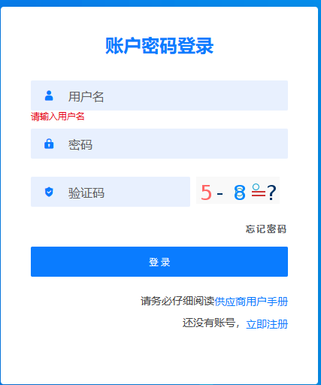
用 户 名：gys+供应商代码（注意：注册完毕后，用户名不要用手机号登录）
初始密码：scm@2022（注册成功后，请立即修改密码）
1.供应商应标
路径：招投标中心-非生产类招投标-供应商应标
点击应标，上传文件之后点击提交。


2.供应商投标
路径：招投标中心-非生产类招投标-供应商投标

点击投标按钮，进入详情页，输入投标报价并上传相应的附件。
注意：系统内的投标报价单位为“万元”，如开标现场发现填错报价，即直接淘汰。


3.供应商技术标澄清函
路径：招投标中心-非生产类招投标-供应商技术标澄清函
点击编辑按钮进入系统，编辑技术标澄清函最后填写授权代表姓名及电话。
开标之后所有投标的供应商都可编辑提交，技术标入围之后 都不可编辑
4.供应商报价
路径：招投标中心-非生产类招投标-供应商报价
点击报价按钮进入报价详情界面，请在此轮报价起止时间内报价，否则无法报价。
5.供应商澄清报价
路径：招投标中心-非生产类招投标-供应商澄清报价
招标发起人接收建议价的同时会给供应商发送澄清报价，供应商在此界面进行澄清报价，点击编辑按钮进入澄清报价详细界面，输入价格并填写商务澄清内容（最后填写授权代表姓名、电话），之后点击提交。

6.供应商查看中标通知
路径：招投标中心-非生产类招投标-中标项目
点击查看进入查看中标项目详情


附件17 SRM系统供应商近三年数据更新

